ХАРЬКОВСКИЙ ПРОЕКТНЫЙ И НАУЧНО-ИССЛЕДОВАТЕЛЬСКИЙ ИНСТИТУТ (ПРОМСТРОЙНИИПРОЕКТ) ГОССТРОЯ СССР

РЕКОМЕНДАЦИИ
ПО ПРОЕКТИРОВАНИЮ ФУНДАМЕНТОВ

ПОД ТЕХНОЛОГИЧЕСКОЕ ОБОРУДОВАНИЕ,

ВОЗВОДИМЫХ В УСЛОВИЯХ РЕКОНСТРУКЦИИ

Москва Стройиздат 1989

Рекомендованы к изданию решением научно-технического совета Харьковского Промстройниипроекта Госстроя СССР.
Приведены требования к проектированию фундаментов. Даны общие указания по расчету оснований и фундаментов, а также технико-экономическая оценка вариантов реконструкции фундаментов.
Для инженерно-технических работников проектных и научно-исследовательских организаций.
Разработаны Харьковским Промстройниипроектом Госстроя СССР (кандидаты технических наук А.М. Гельфандбейн, Л.А. Гелис, Ю.Д. Кузнецов, Г.С. Лекумович, И.Я. Лучковский, Э.Ю. Малый, О.А. Петров, Н.П. Рунцо, В.Б. Тойбис, С.Л. Фомин, И.Г. Черкасский, В.Л. Чернявский, Л.А. Шелест; инженеры А.И. Гапич. С.Д. Дождева, Л.Ф. Зацаринная, Я.В. Иосилевич, Г.В. Казакова, А.В. Колесник, Е.Г. Лобасенко, В.Н. Медведский, Л.Г. Молчанов, А.В. Палей, А.Д. Саратов, И.А. Плахотникова) при участии НИИЖБа Госстроя СССР (кандидаты техн. наук М.И. Брайловский, Л.Р. Спивак), Гипромеза (инж. Е.Н. Булгаков), Ленинградского Промстройпроекта (кандидаты техн. наук. В.М. Пятецкий, А. Л. Мац), Приднепровского Промстройпроекта (инженеры Л.X. Каботянская, Е.Г. Лещавер), Гипростали (инженеры С.И. Пеняков, М.С. Бакал), Гипротракторосельхозмаша (инж. А.Я. Спивак), Сибирского Промстройпроекта (инж. О.А. Ким), Укргипромеза (инж. В.Г. Бассель), Ленинградского Гипромеза (инженеры А.А- Капленков, Ю.М. Лаевский), Донецкого Промстройниипроекта (канд. техн. наук С.Л. Хомутченко, инж. А.П. Подымов), Промстройпроекта (инж. В.А. Бунин), Укргипромаша (инж. В.А. Чумак).

ОГЛАВЛЕНИЕ
1. Общие положения
2. Требования к проектированию фундаментов
3. Указания по расчету оснований и фундаментов
4. Конструктивные решения
5. Технико-экономическая оценка вариантов реконструкций фундаментов
Приложение 1. Расчет осадок, кренов и переменных коэффициентов жесткости оснований реконструируемых фундаментов.
Приложение 2. Узлы сопряжения элементов сборно-монолитных облегченных фундаментов.
Приложение 3. Пример расчета реконструкции фундамента под оборудование.

1. ОБЩИЕ ПОЛОЖЕНИЯ
1.1. Настоящие Рекомендации распространяются на проектирование фундаментов под технологическое оборудование и заглубленных помещений в условиях реконструкции при нормальном температурном режиме, а также при воздействии повышенных и высоких температур.
1.2. Проект реконструкции фундаментов и заглубленных помещений должен разрабатываться на основании следующих материалов:
- строительного задания на проектирование;
- материалов инженерно-геологических изысканий;
- технических условий на проектирование.
1.3. Задание на проектирование фундаментов под оборудование в дополнение к общим данным по оборудованию, предусмотренным инструкцией о составе, порядке разработки, согласования и утверждения проектно-сметной документации на строительство предприятий, зданий и сооружений и требований СНиП II-19-79 должно содержать:
- нагрузки на существующий фундамент;
- срок эксплуатации существующего фундамента;
- чертежи существующих фундаментов и примыкающего подземного хозяйства;
- сведения о ремонтах фундаментов с чертежами усиления и изменения первоначальной конструкции;
- сведения о возможном расширении и прогноз развития располагаемого в цехе производства;
- температурный режим эксплуатации существующего фундамента.
1.4. Вместе с заданием на проектирование реконструируемого сооружения, заказчик передает проектной организации заключение о результатах обследования состояния фундаментов и подземных помещений и условия производства работ, а также материалы по прогнозированию температур нагрева фундамента с учетом зон разрушения бетона, вызванного высокотемпературным воздействием.
Заключение должно содержать следующие характеристики существующего сооружения: классы и марки бетона, замасленность бетона, класс арматуры, степень коррозии арматуры, бетона и анкерных болтов, а в необходимых случаях собственные частоты колебаний фундамента и отдельных его частей.
Условия должны содержать следующие материалы:
- данные о продолжительности временной остановки производства на период выполнения строительных и монтажных работ;
- сведения о последовательности разборки и переносе действующих инженерных сетей, местах и условиях подключения временных инженерных сетей и коммуникаций;
- перечень подъемно-транспортных средств, предоставляемых подрядной строительной и монтажной организациям;
- перечень зданий, сооружений и помещений, которые могут быть использованы в период строительства;
- данные о режиме выполнения строительных и монтажных работ на действующих производствах (количество смен, сроки и продолжительность остановки работ производства);
- сведения об условиях организации доставки строительных грузов и перемещения строительных механизмов, об условиях организации комплектной доставки сложного технологического оборудования разовых (единичных) заказов;
- места складирования строительных материалов и конструкций;
- условия размещения временных инвентарных зданий на период строительства.
1.5. Материалы инженерно-геологических изысканий в дополнение к требованиям СНиП 1.02.07-87 должны содержать данные о физических, деформационных и прочностных характеристиках грунтового основания реконструируемого фундамента. При воздействии технологических температур на грунт основания необходимо дополнительно провести испытания прочностных и деформационных характеристик грунтов в диапазоне температур 20-100°С и влажности 0-30%.
1.6. Фундаменты под оборудование для условий реконструкции следует проектировать бетонными и железобетонными монолитными и сборно-монолитными, а при соответствующем обосновании - сборными. Выбор типа фундамента, класса бетона и арматуры производится в соответствии с требованиями СНиП II-19-79.
1.7. Классы вновь укладываемого бетона по прочности на сжатие и растяжение, а также марки по морозостойкости и жаростойкости должны быть не ниже классов и марок бетона существующей конструкции.
1.8. Фундаменты, предназначенные для работы в условиях воздействия повышенных температур (от 50 до 200°С), следует проектировать из обычного бетона по ГОСТ 25192-82.
Фундаменты, которые при эксплуатации подвергаются постоянному воздействию температур до 300°С (температурный режим, при котором в процессе эксплуатации колебания температуры не превышают 30% расчетной величины), допускается проектировать из обычного бетона.
Фундаменты, предназначенные для работ в условиях воздействия высоких температур (выше 200°С), должны предусматриваться из жаростойкого бетона по ГОСТ 20910-82*. Дополнительно необходимо учитывать требования к исходным материалам для приготовления жаростойких бетонов, подбору состава бетона, технологии приготовления и особенности производства работ по СНиП 3.09.01-85. Классы и марки бетона назначаются в соответствии со СНиП 2.03.04-84.
1.9. Арматура и прокатная сталь для фундаментов, работающих при воздействии повышенной и высокой температур, назначаются по СНиП 2.03.01-84 с учетом предельно допустимой температуры по СНиП 2.03.04-84.
1.10. При реконструкции фундаментов, пропитываемых в процессе эксплуатации маслами, эмульсиями и т.п., для обеспечения сцепления старого бетона с новым производят подготовку замасленного бетона, которая включает традиционную механическую обработку поверхности контакта металлическими щетками, зубилом и бучардой, а также комплексный химико-термический способ обезмасливания. Данный способ включает в себя: очистку поверхности бетона от масла с применением водных растворов поверхностно-активных веществ (ПАВ) (например, ОП-7, ОП-10); кратковременный нагрев поверхности инфракрасными излучателями со скоростью 20-30°С/мин до температуры 300°С; очистку поверхности с применением органического растворителя (например, трихлорэтан, перхлорэтилен); сушку и увлажнение чистой подои. Перед укладкой нового бетона поверхность старого смазывают кистью цементно-водной суспензией консистенции жидкой сметаны.
Вид химических веществ, режим и последовательность обработки комплексным способом выбирают в зависимости от требуемой по расчету величины прочности сцепления старого и нового бетона.
1.11. Для ускорения твердения вновь укладываемых бетонов рекомендуется использование добавок - ускорителей твердения, вводимых в бетонную смесь с водой затворения. При этом необходимо соблюдение условий «Руководства по применению химических добавок в бетоне» (М.: Стройиздат, 1981). В этих случаях, когда объем бетонирования не превышает 1 м³ в одном месте, в качестве интенсифицирующего твердение бетона воздействия целесообразно применять «мягкие режимы» электропрогрева при температуре изотермического выдерживания не более 60 °С. Параметры электропрогрева выбирают согласно указаниям «Руководства по производству бетонных работ в зимних условиях, районах Дальнего Востока, Сибири и Крайнего Севера» (М.: Стройиздат. 1982).

2. ТРЕБОВАНИЯ К ПРОЕКТИРОВАНИЮ ФУНДАМЕНТОВ
2.1. Фундаменты под оборудование должны удовлетворять общим требованиям, изложенным в СНиП II-19-79, требованиям санитарных норм предельно допустимых вибраций для обслуживающего персонала, а также дополнительным требованиям, связанным со спецификой реконструкции.
2.2. Фундаменты под оборудование и заглубленные помещения в целом и их отдельные элементы должны удовлетворять условиям прочности, жесткости и устойчивости на всех этапах возведения и эксплуатации, а также не оказывать вредного влияния на соседние существующие конструкции.
2.3. Ввиду того, что строительство фундаментов при реконструкции связано со способом возведения, влияющим на прочность и устойчивость самого фундамента и примыкающих к нему существующих конструкций, в проектах должны быть приведены указания об этапах и порядке возведения. При этом в проекте должны быть оговорены конструкции, выполняемые:
- в доостановочный период;
- в период остановки производства;
- после выпуска производства.
2.4. Конструктивные решения, закладываемые в проект, должны предусматривать;
- проведение работ индустриальными методами;
- максимальную сборность применяемых конструкций;
- укрупненную сборку конструкций перед монтажом;
- снижение трудоемкости работ;
- применение стыковых соединений монтажных элементов с минимальным использованием «мокрых» процессов, препятствующих немедленному восприятию нагрузок от строительных конструкций и оборудования;
- мероприятия по ускорению процесса схватывания бетона в стыках (применение специальных добавок).
2.5. При реконструкции существующих фундаментов следует применять болты, устанавливаемые в просверленные скважины в готовых фундаментах с креплением их на виброзачеканке или эпоксидном клее.
2.6. Объем разрушаемого бетона существующего фундамента назначается в зависимости от заданной конфигурации фундамента, его прочности и технологии проведения работ.
2.7. При реконструкции фундаментов под оборудование необходимо следующее:
- поверхность старого бетона должна быть тщательно очищена от грязи и цементной пленки с промывкой водой;
- при отсутствии промасленного бетона в зоне контакта старого бетона с вновь укладываемым рекомендуется применение клеевых составов на контакте;
- при наличии промасленного бетона в зоне контакта старого бетона с вновь укладываемым проводится обработка зоны контакта в соответствии с указаниями п.1.10. настоящих Рекомендаций;
- установка поперечной арматуры в просверленные глухие отверстия в старом бетоне с последующей виброзачеканкой или закреплением ее на эпоксидном клее, при этом минимальный процент поперечного армирования принимается равным 0,15;
- при реконструкции фундаментов, подверженных динамическим нагрузкам, минимальный процент поперечного армирования принимается равным (R_{bt}/R_{s}) 100%, где R_{bt}- расчетное сопротивление бетона осевому растяжению, R_{s} - расчетное сопротивление арматуры растяжению.
2.8. При реконструкции фундаментов тепловых агрегатов с целью уменьшения усилий, вызванных воздействием температуры, следует предусматривать швы скольжения между старым и новым бетоном.
2.9. При проектировании свайных конструкций следует применять буронабивные, залавливаемые сваи и сваи, погружаемые в лидерные скважины.
2.10. Применение сборной железобетонной и металлической не извлекаемой опалубки, жестких металлических блоков должно быть экономически обосновано с учетом сокращения потерь действующего производства за счет сокращения срока реконструкции.
2.11. Снижение уровня колебаний реконструируемых фундаментов достигается проведением следующих конструктивных решений:
- изменение геометрической схемы фундамента путем установки распорок и диафрагм;
- увеличение размеров подошвы фундамента;
- усиление фундамента свайным ростверком;
- изменение массы элементов фундаментов в случае отстройки от резонанса;
- применение виброизоляторов.
2.12. При размещении в процессе реконструкции теплового агрегата вблизи существующих фундаментов следует при необходимости предусматривать их тепловую защиту.

3. УКАЗАНИЯ ПО РАСЧЕТУ ОСНОВАНИЙ И ФУНДАМЕНТОВ
3.1. В настоящем разделе содержатся только указания по расчету оснований, фундаментов под оборудование и заглубленных помещений. Эти указания являются дополнительными к общепринятым требованиям по расчету зданий и сооружений, фундаментов машин с динамическими нагрузками, а также по расчету элементов бетонных и железобетонных конструкций, регламентируемым соответствующими главами СНиП.
3.2. Среднее давление на основание фундамента р должно удовлетворять условию
(1)
где и -коэффициенты условий работы, равные соответственно то и mi по п.1.36. СНиП II-19-79; - расчетное сопротивление грунта с учетом зоны упрочнения основания, определяемое по формуле
(2)
где R - расчетное сопротивление грунта основания, определяемое в соответствии с требованиями СНиП 2.02.01-83.
Величина коэффициента принимается в зависимости от отношения p/R до реконструкции, где р - среднее давление, a R - расчетное сопротивление грунта основания и длительность эксплуатации t_{ser} фундамента ко времени реконструкции:
для фундаментов при отсутствии примыкающих подвалов при 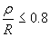и , ;
для фундаментов с примыкающими подвалами при тех же условиях ;
при 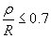и . При промежуточных значениях p/R и t_{ser} - принимается по интерполяции.
3.3. Определение жесткостных характеристик оснований, осадок и кренов фундаментов под оборудование на различных стадиях работ по реконструкции и в процессе эксплуатации с учетом влияния зоны упрочнения грунта в основании существующего фундамента (до его реконструкции) выполняется в соответствии с указаниями, приведенными в прил. 1.
3.4. Расчет прочности элементов реконструируемых фундаментов и заглубленных сооружений следует производить, руководствуясь требованиями СНиП 2.03.01-84; СНиП II-19-79.
При этом производится анализ расчетных схем сооружения и воздействий на него на всех стадиях его возведения и эксплуатации и выбираются наиболее опасные сочетания усилий в элементах конструкции.
3.5. При расчете прочности шва сопряжения существующего бетона с вновь укладываемым рекомендуется, чтобы величина продольного скалывающего напряжения т в шве не превышала
(3)
где R_{bt} - величина расчетного сопротивления растяжению менее прочного бетона из соединяемых элементов; n - коэффициент шероховатости поверхности сопряжения; равен 1 - для шероховатой поверхности сопряжения (имеющей, примерно, в равном количестве выступы и углубления не менее 10 мм, наибольший размер которых в плане не превышает 25% ширины шва сопряжения) или поверхности сопряжения со шпонками (размеры их назначают конструктивно) и 0,5 - для остальных поверхностей сопряжения; 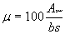- коэффициент поперечного армирования шва стержнями, %; A_{sw} - площадь сечения поперечных стержней, расположенных в одной, перпендикулярной к продольной оси элемента, плоскости, пересекающей поверхность сопряжения; b - ширина стыкуемых элементов по шву сопряжения; s - шаг поперечных стержней.
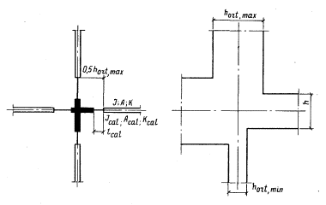
Рис. 1. Расчетная схема узла сопряжения элементов рамы
3.6. При частичной разборке существующего фундамента с последующей набетонкой и расширением усилия в элементах комбинированного фундамента определяются с учетом различной жесткости основания под существующей и пристраиваемой частями фундамента.
3.7. При устройстве облегченной стенчатой или рамной пристройки к существующему массивному фундаменту внутренние усилия в элементах пристройки определяются из расчета всей системы в целом, с учетом упрочнения грунта под существующей частью фундамента.
3.8. При установке на существующий фундамент конечной жесткости облегченной стенчатой или рамной конструкции производится расчет всей системы в целом с учетом податливости основания. При установке надстройки на жесткий фундамент производится расчет надстройки на жестком основании. В обоих случаях определяются усилия на контакте и назначаются конструктивные мероприятия по заделке новых частей в существующий фундамент, обеспечивающие невозможность отрыва и сдвиговых деформаций. Проверяется прочность существующей части фундамента.
3.9. При расчете рамных фундаментов с элементами, отношение высот которых к пролету больше 0,2, принимается расчетная схема в виде системы стержней, оси которых совпадают с геометрическими осями элементов фундамента. Площади поперечных сечений А и моменты инерции / сечений определяются в соответствии с их геометрическими размерами и конфигурацией. Стержни в области сопряжения элементов рамы разбиваются на два участка: бесконечно жесткий, примыкающий к точке пересечения геометрических осей, и участок конечной жесткости (рис. 1). Расчетная длина l_{cal}, площадь поперечного сечения А_{cal} момент инерции сечения l_{cal} стержня конечной жесткости определяются по формулам:
(4)
(5)
(6)
где ,,- коэффициенты, определяемые в зависимости от соотношений h/hort,max и , ,по табл. 1; h, I, A - высота, момент инерции и площадь поперечного сечения стержня в свету на контакте с узлом сопряжения; , ,- максимальная и минимальная высоты поперечных сечений стержней, перпендикулярных рассматриваемому стержню на контакте с узлом сопряжения.
Расчет рамы производится с учетом продольных, изгибных и сдвиговых деформаций всех стержней, входящих в расчетную схему рамы. При этом перемещение по i-му направлению от р для плоской рамы может быть представлено зависимостью
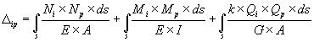 (7)
где k - коэффициент, зависящий от формы поперечного сечения и неравномерности распределения касательных напряжений по сечению при изгибе, определяемый для стержней в свету по формуле
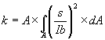 (8)
s - статический момент отсеченной части сечения; b - ширина сечения; N_{i}, M_{i}, Q_{i} - продольные усилия, изгибающие моменты и поперечные усилия в стержне от действия i-й единичной нагрузки; N_{p}; M_{p}; Q_{p} - то же, от действия внешней нагрузки; G - модуль сдвига.
Для участков стержней конечной жесткости в узлах сопряжения значения k_{cal} определяются по табл. I.
3.10. При подводках под существующие фундаменты новых частей или тоннелей расчет усилий в элементах фундамента и крепи производится с учетом совместных воздействий на эти элементы и основания. Расчет элементов крепи производится в соответствии с указаниями «Руководства по проектированию подземных горных выработок и расчету крепи» (М.: Стройиздат, 1983).
3.11. При устройстве нового фундамента в зоне расположения существующих фундаментов выполняется расчет влияния на них осадки от вновь возводимого фундамента.
Такую проверку допускается не производить в случаях, когда осадка основания на уровне подошвы существующего фундамента либо подошвы свайного ростверка у обреза существующего фундамента не превышает 20% расчетной осадки существующего фундамента.
При размещении вблизи существующих фундаментов новых источников нагрева (высокотемпературных боровов, газоходов, труб, фундаментов тепловых агрегатов и др.) следует проводить расчет оснований с учетом температурно-усадочных деформаций грунтов.
3.12. При использовании шпунтового ограждения либо других конструкций, как ограждений стенки котлована, следует определить горизонтальные, вертикальные перемещения и крены рядом стоящих существующих фундаментов. При этом крены высоких и жестких сооружений и т.п. определяются с учетом величин перемещений, происшедших в процессе эксплуатации к моменту реконструкции.
 |  | γ_{h} | γ_{i} | γ_{a} | k_{cal}
1/8 | 0 | 0,389 | 2,34 | 0,708 | 0,73
1/8 | 0,25 | 0,377 | 2,32 | 0,698 | 0,724
1/8 | 0,5 | 0,324 | 2,18 | 0,634 | 0,709
1/8 | 0,75 | 0,259 | 1,93 | 0,556 | 0,67
1/8 | 1 | 0,106 | 0,97 | 0,265 | 0,614
1/4 | 0 | 0,47 | 1,59 | 0,677 | 0,774
1/4 | 0,25 | 0,455 | 1.57 | 0,664 | 0,766
1/4 | 0,5 | 0,389 | 1,45 | 0,593 | 0,752
1/4 | 0,75 | 0,31 | 1,27 | 0,507 | 0,741
1/4 | 1 | 0,132 | 0,645 | 0,241 | 0,694
1/2 | 0 | 0,502 | 1,07 | 0,619 | 0,826
1/2 | 0,25 | 0,485 | 1,05 | 0,604 | 0,82
1/2 | 0,5 | 0,413 | 0,957 | 0,533 | 0,81
1/2 | 0,75 | 0,33 | 0,82 | 0,442 | 0,791
1/2 | 1 | 0,152 | 0,431 | 0,218 | 0,776
1 | 0 | 0,527 | 0,817 | 0,59 | 0,89
1 | 0,25 | 0,509 | 0,798 | 0,572 | 0,885
1 | 0,5 | 0,431 | 0,707 | 0,496 | 0,878
1 | 0,75 | 0,345 | 0,595 | .0,408 | 0,854
1 | 1 | 0,173 | 0,326 | 0,214 | 0,837
2 | 0 | 0,537 | 0,682 | 0,571 | 0,943
2 | 0,25 | 0,518 | 0,662 | 0,552 | 0,94
2 | 0,5 | 0,457 | 0,597 | 0,492 | 0,93
2 | 0,75 | 0,35 | 0,475 | 0,383 | 0,913
2 | 1 | 0,187 | 0,268 | 0,209 | 0,883
4 | 0 | 0,547 | 0,62 | 0,563 | 0,978
4 | 0,25 | 0,526 | 0,599 | 0,542 | 0,976
4 | 0,5 | 0,462 | 0,533 | 0,48 | 0,972
4 | 0,75 | 0,353 | 0,3362 | 0,37 | 0,965
4 | 1 | 0,191 | 0,232 | 0,203 | 0,954
8 | 0 | 0,553 | 0,59 | 0,561 | 1,04
8 | 0,25 | 0,532 | 0,568 | 0,54 | 1,04
8 | 0,5 | 0,466 | 0,501 | 0,475 | 1,04
8 | 0,75 | 0,355 | 0,267 | 0,367 | 1,04
8 | 1 | 0,196 | 0,217 | 0,202 | 1,03
Определение усилий и перемещений в расчетных сечениях ограждения (шпунт, сваи) производится в соответствии с «Руководством по проектированию и устройству заглубленных инженерных сооружений» (М.: Стройиздат, 1986). Определение величин смещения можно не производить при ограничении конструктивными решениями горизонтальных смещений ограждающих конструкций до 2 см для фундаментов и сооружений, в конструкциях которых не возникают дополнительные усилия от неравномерных осадок, и до 1 см для конструкций, в которых такие усилия возникают.
3.13. Фундаменты под оборудование, возводимые методом опускного колодца, должны располагаться таким образом, чтобы основания фундаментов размещенных рядом зданий, сооружений и оборудования находились вне зоны обрушения грунта.
3.14. Фундаменты, располагаемые рядом с опускным колодцем, следует размещать на расстоянии b, определяемом по формуле
(9)
где z-расстояние по вертикали от верха ножа колодца до подошвы фундамента;
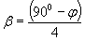 (10)
где - угол внутреннего трения грунта.
При положении фундаментов на расстоянии от опускного колодца, меньшем b, площадь опирания фундаментов необходимо принимать без учета подошвы, находящейся в зоне нарушаемого грунта, ограниченной размером b.
В этом случае допускается компенсировать уменьшение площади опирания фундамента уширением или углублением его. Допускается также подошву фундамента, находящуюся в зоне нарушенного грунта, опирать на свайное основание. Минимальное расстояние от крайнего ряда свай b_{pit} до опускного колодца следует назначать из условия
(11)
где - расстояние по вертикали от верха ножа колодца до уровня острия свай.
3.15. При реконструкции фундаментов и возведении новых фундаментов вблизи от существующего опускного колодца производится проверка прочности элементов колодца на действие дополнительных нагрузок в соответствии с указаниями «Руководства по проектированию спускных колодцев, погружаемых в тиксотропной рубашке» (М.: Стройиздат, 1979).
3.16. При определении амплитуды колебаний фундаментов и отдельных их элементов следует использовать жесткостные характеристики элементов, определенные экспериментально.
3.17. Определение температур в элементах фундаментов производится для следующих стадий:
- длительный нагрев до реконструкции;
- остывание в период реконструкции;
- нагрев после реконструкции.
Распределение температур устанавливается в соответствии со СНиП 2.03.04-84. Характер распределения температур в элементах конструкций фундаментов прокатного производства в зависимости от расположения температурного источника приведен в «Руководстве по проектированию фундаментов оборудования и сооружений подземного хозяйства прокатных и трубных цехов» (М.: Стройиздат, 1985).
3.18. Для фундаментов, состоящих из старого и нового бетонов, расчет распределения температур в новом бетоне допускается проводить по формуле
(12)
где и - температура влажного (нового) и сухого (старого) бетона; γ - коэффициент определяется по формуле
(13)
но не более 1; t-толщина слоя нового бетона; t_{i} - время нагрева.
Расчет распределения температуры в старом бетоне проводится по физико-механическим характеристикам старого бетона.
Пересчет значений температур t,ei к температурам I °С производится по формуле
(14)
где - температура наиболее нагретой поверхности, t_{min} - начальная температура нагрева. Допускается принимать = 10 °С.
3.19. Расчет распределения температуры и влажности в сечениях железобетонных элементов фундаментов в стационарном периоде нагрева допускается производить раздельно. При этом распределение температуры рассчитывается поСНиП II-3-79** с использованием характеристик сухого грунта и бетона.
3.20. Для фундаментов прокатного оборудования изгибающие моменты от неравномерного нагрева по высоте сечения в стержневых элементах определяются по «Руководству по проектированию фундаментов оборудования и сооружений подземного хозяйства прокатных и трубных цехов» (М.: Стройиздат, 1985).
3.21. Температурная кривизна оси элемента при первом после реконструкции нагреве определяется с учетом усадки нового бетона, расположенного в более нагретой зоне, по формуле
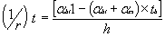 (15)
При расположении нового бетона в менее нагретой зоне температурная кривизна оси элемента определяется по формуле
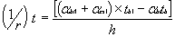 (16)
где , , , - коэффициенты температурной деформации и температурной усадки нового бетона, принимаемые по СНиП 2.03.04-84 в зависимости от температуры менее и более нагретой грани сечения; , - температура менее и более нагретой грани сечения; h- высота сечения элемента.
3.22. Температурная кривизна оси элемента при повторном нагреве определяется по формуле (15), коэффициент температурной деформации нового и старого бетона принимают в виде суммы значений .

4. КОНСТРУКТИВНЫЕ РЕШЕНИЯ
Использование существующих фундаментов при реконструкции
4.1. Использование существующих массивных фундаментов при реконструкции сводится: к пристройке новой части к существующему, фундаменту; в надстройке существующего фундамента; к комбинации этих вариантов, что предусматривает следующие конструктивные решения:
- разборка верхней изменяемой части существующего фундамента и выполнение фундамента новой конфигурации в монолитном железобетоне (рис. 2);
- пристройка к существующему фундаменту (с его частичным разрушением) новых частей (рис. 3);
- изменение конфигурации существующего фундамента за счет монолитной набетонки, укладываемой поверх фундамента (рис. 4);
- подводка тоннеля под существующий фундамент методом шахтной проходки (рис. 5);
- возведение на части существующего фундамента облегченных стенчатых или рамных конструкций из сборного или монолитного железобетона (рис. 6);
- разборка изменяемой части фундамента и установка на оставшейся
- части жестких металлических блоков, способных принять нагрузку от оборудования (рис. 7).
Возможна полная разборка существующего фундамента, приспособление которого по техническим или экономическим причинам признано нецелесообразным, и размещение на его месте нового фундамента под оборудование.
Блоки собираются на специальных стендах в стороне от фундаментов, полностью оснащаются металлической опалубкой, закладными частями и анкерными болтами. Готовый блок устанавливается в проектное положение мостовыми или строительными кранами, выпуски из существующего фундамента привариваются к элементам каркаса блока. После установки, выверки и закрепления блоков производится установка оборудования с одновременным заполнением полостей блоков монолитным бетоном.
Сохранение габаритов существующих фундаментов с установкой анкерных болтов под вновь устанавливаемое оборудование методом виброзачеканки цементным раствором или на эпоксидном клее.
4.2. Приспособление облегченных существующих фундаментов производится путем замены верхней плиты фундамента (рис. 8,б), пристройки новой части фундамента (рис. 8,в), пристройки новой части фундамента с одновременной заменой верхней плиты (рис. 8,г).
Маркировочные схемы узлов сопряжения новых частей фундаментов с существующими и конструктивные решения этих узлов приведены в прил. 2.
Использование существующих заглубленных помещений при реконструкции
4.3. При расширении заглубленного помещения в районе примыкания к существующим фундаментам мелкого заложения рекомендуются следующие конструктивные решения:
возведение конструкций расширяемой части в котловане с временным шпунтовым ограждением (рис. 9,б);
расширение помещения с применением стенового ограждения из свай.
При расширении помещения с применением свай (рис. 9,в) в проекте должны быть предусмотрены следующие этапы работ:
- открытие пионерного котлована;
- выполнение скважин по контуру сооружения;
- забивка готовых свай или бетонирование буронабивных свай;
- изготовление железобетонного пояса по верху свай;
- разработка котлована с установкой временных распорок после набора бетоном требуемой прочности;
- бетонирование днища помещения;
- демонтаж распорок;
- приварка к закладным частям свай выпусков арматуры и бетонирование стен помещения;
- монтаж перекрытия.
4.4. Заглубление существующего подвального помещения следует выполнять с применением свай или методом подращивания. При этом в проекте с применением свай (рис. 10) должны быть отражены следующие основные этапы работ:
- по контуру проектируемого заглубления в днище котлована бурятся шпуры, в которых закрепляются выпуски арматуры, после чего по контуру углубления бетонируется обвязочный пояс (воротник);
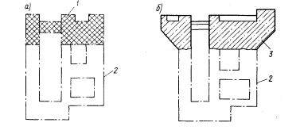
Рис. 2. Фундамент с измененной верхней частью
а, б - фундамент до и после реконструкции соответственно; 1 - разрушаемая часть существующего фундамента; 2 - используемая часть существующего фундамента; 3 - новая часть фундамента
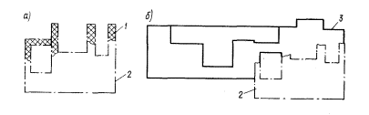
Рис. 3. Фундамент с пристроенными новыми частями
а, б - фундамент до и после реконструкции соответственно; 1 - разрушаемая часть существующего фундамента; 2 - используемая часть существующего фундамента; 3 - новая часть фундамента
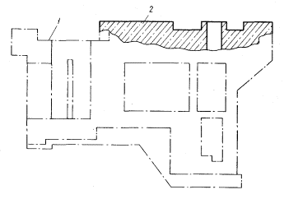
Рис. 4. Фундамент с набетонкой поверх существующего фундамента.
1 - существующий фундамент; 2 - монолитная набетонка
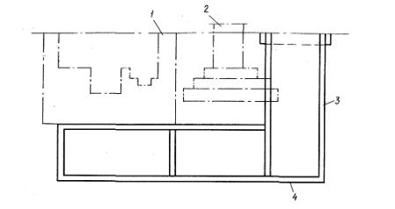
Рис. 5. Подводка тоннеля под существующий фундамент методом шахтной проходки
1, 2 - существующий фундамент под оборудование и колонну здания соответственно; 3 - вертикальная шахтная проходка; 4 - горизонтальная шахтная проходка
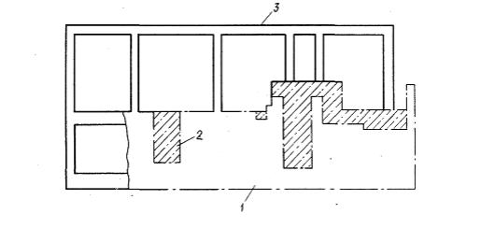
Рис. 6. Возведение на существующем фундаменте облегченных конструкций рамного типа
1 - существующий фундамент; 2 - монолитный бетон; 3 - конструкции рамного (стенчатого) типа
- после набора бетоном воротника требуемой прочности внутри воротника разбирается днище подвала;
- по контуру заглубления бурятся лидерные скважины, в которые забиваются сваи;
- головы свай объединяются с ранее выполненным обвязочным поясом;
- производится поэтапная разборка котлована с установкой временных распорок;
- при достижении проектной отметки выполняется днище углубленной части;
- к закладным частям привариваются выпуски арматуры, демонтируются временные распорки и бетонируются стены заглубленной части подвала.
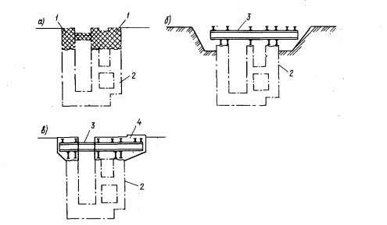
Рис.7. Существующий фундамент с применением жестких металлических блоков
а, б, в - фундамент до, во время и после реконструкции соответственно; 1 - разбираемая часть фундамента; 2 - используемая часть фундамента; 3 - укрупненный металлический блок; 4 - новая часть фундамента
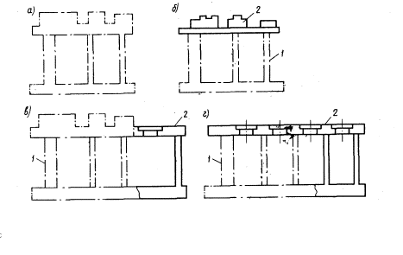
Рис. 8. Облегченный фундамент
а - фундамент до реконструкции; б - реконструкция с заменой верхнего перекрытия; в - реконструкция с пристройкой новой части; г - реконструкция с заменой верхнего перекрытия и пристройкой новой части; 1 - используемая часть существующего фундамента; 2 - новая часть фундамента
При разработке проекта заглубления существующего подвального помещения методом подращивания к нему должны быть предусмотрены следующие этапы работ (рис.11):
- в существующем днище по наружному контуру проектируемого заглубления сверлятся шпуры, в которые забиваются выпуски арматуры;
- по наружному периметру проектируемого заглубления бетонируется обвязочный пояс (воротник);
- после набора бетоном воротника проектной прочности в пределах проектируемого заглубления разбирается днище помещения;
- производится поярусная разработка котлована методом подращивания с одновременным креплением ограждающих конструкций и инъектированием пазух цементным раствором;
- при достижении проектной отметки бетонируется днище.
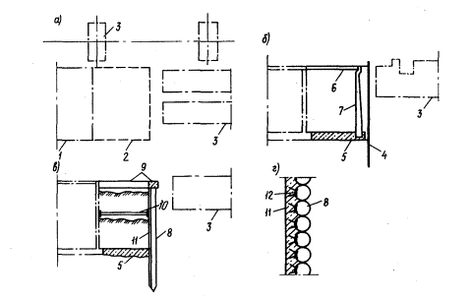
Рис. 9. Расширение подвала в районе примыкания к существующим фундаментам
а - задание на проектирование; б - расширение подвала под защитой шпунтового ограждения; в - расширение подвала с применением стенового ограждения из свай; г - деталь стены; 1 - существующий подвал; 2 - контур проектируемого расширения; 3 - существующие фундаменты; 4 - шпунт; 5 - днище; 6 - перекрытие; 7 - сборные стены подвала; 8 - свая; 9 - обвязочный железобетонный пояс; 10 - распорки; 11 - монолитный бетон; 12 - закладные части
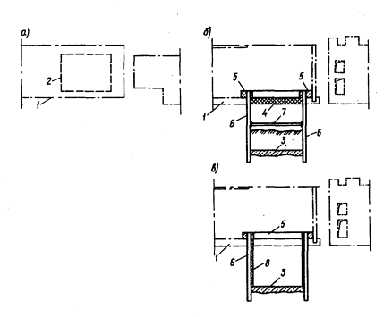
Рис. 10. Углубление подвала с применением сван
а - строительное задание на проектирование; б, в - этапы реконструкции; 1 - существующий подвал; 2 - контур проектируемого заглубления; 3 - днище; 4 - разрушаемый бетон; 5 - железобетонный пояс; 6 - буронабивные (бурозабивные) сваи; 7 - распорки; 8 - обетонировка стен
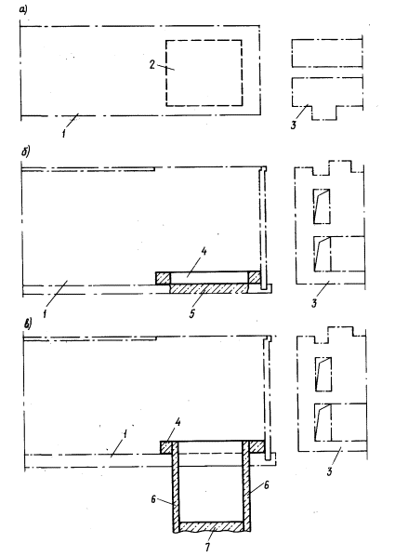
Рис. 11. Углубление существующего подвала методом подращивания
а - строительное задание на проектирование; б, в - этапы реконструкции; 1 - существующий подвал; 2 - контур проектируемого заглубления; 3 - существующий фундамент; 4 - железобетонный пояс; 5 - разрушаемый бетон; 6 - обделка; 7 - днище
Проектирование новых фундаментов под оборудование в условиях реконструкции
4.5. При возведении новых фундаментов под оборудование на свободных площадях действующего цеха возводятся массивные фундаменты неглубокого заложения (рис. 12,а); фундаменты-приямки (рис. 12,б), фундаменты траншейного типа (рис. 12,в), фундаменты эстакадного типа (рис. 12,г, д) и фундаменты подвального типа (рис. 12,е).

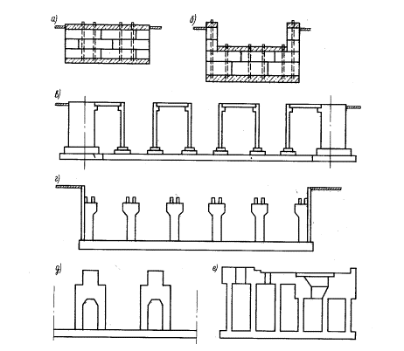
Рис. 12. Проектирование фундаментов под оборудование на свободных площадях действующего цеха
а - массивный фундамент неглубокого заложения из сборных блоков; б - фундаменты-приямки; в - фундаменты траншейного типа; г, д - фундаменты эстакадного типа; е - фундамент подвального типа
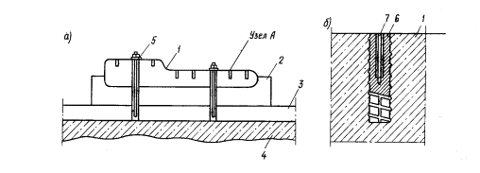
Рис. 13. Установка сборных опорных конструкций со смонтированным на них оборудованием
а - конструктивное решение комбинированного железобетонного фундамента укрупненного оборудования; б - конструктивное решение узла крепления станины оборудования к опорной конструкции (узел А); 1 - опорная конструкция; 2 - подливка из бетона; 3 - жесткий подстилающий слой пола; 4 - основание; 5 - анкерный болт для крепления опорной конструкции к жесткому подстилающему слою пола; 6 - закладная деталь из арматуры периодического профиля; 7 - гнездо под крепежный болт
Возможна установка сборных железобетонных опорных конструкций со смонтированным на них оборудованием.
На заводе-изготовителе осуществляется укрупненная сборка элементов оборудования на опорные конструкции, которые подаются в виде законченного технологического блока на объект реконструкции (рис. 13).
4.6. При проектировании на слабых грунтах фундаментов мелкого заложения (по требованиям технологии) в районе существующих свайных фундаментов рекомендуются следующие конструктивные решения:
- фундамент в виде опускного колодца (рис. 14,б);
- свайный фундамент под оборудование (рис. 14,в);
- опирание фундамента на рамную облегченную конструкцию, возводимую со шпунтовым ограждением (рис. 14,г).
4.7. При проектировании фундаментов мелкого заложения в районе размещения существующих фундаментов глубокого заложения, опирающихся на несущий грунт, применяются следующие конструктивные решения:
- свайные фундаменты (рис. 15,б);
- облегченные фундаменты подвального типа с опиранием на несущий грунт (рис. 15,в);
4.8. При необходимости размещения новых фундаментов над существующими тоннелями, каналами и другими коммуникациями применяются фундаменты рамного типа с опиранием стоек на несущий грунт (рис. 16).
4.9. При необходимости размещения фундаментов глубокого заложения в непосредственной близости от существующих фундаментов мелкого заложения рекомендуется применять следующие конструктивные решения:
- фундамент в виде опускного колодца (рис. 17,б);
- фундамент подвального типа стенчатой или рамной конструкции в котловане под защитой шпунтового ограждения (рис. 17,в);
- фундаменты эстакадного типа на буронабивных сваях (рис. 17,г).
4.10. Фундаменты эстакадного типа на буронабивных сваях рекомендуется выполнять в следующем порядке:
- открытие пионерной траншеи;
- бурение скважин;
- бетонирование буронабивных свай;
- возведение монолитной (сборно-монолитной) части фундамента в виде продольных балок;
- разработка грунта до проектной отметки пола подвала;
- бетонирование пола подвала.
4.11. При проектировании фундаментов глубокого заложения в районе существующих свайных фундаментов следует использовать способы опускного колодца «стена в грунте» или шпунтовое ограждение (рис. 17,б, в).
4.12. При проектировании фундаментов, требующих глубокого заложения, в районе размещения инженерных сетей, технологических коммуникаций и т.п. следует предусматривать предварительный перенос коммуникаций и полную разработку существующих конструкций (каналов, тоннелей, кабельных блоков и т.п.).
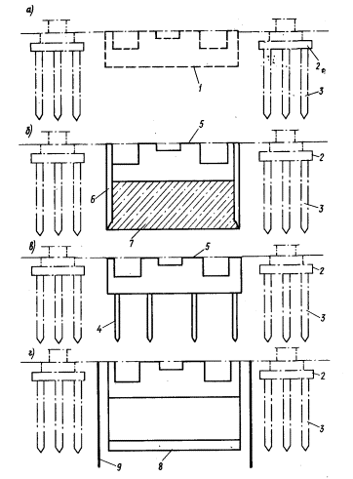
Рис. 14. Конструктивные решения фундаментов мелкого заложения в районе существующих свайных фундаментов
а - задание на проектирование; б - фундамент в виде опускного колодца; в - свайный фундамент; г - облегченный фундамент подвального типа; 1 - контур проектируемого фундамента; 2 - существующий фундамент; 3 - существующие сваи; 4 - проектируемые сваи; 5 - проектируемый фундамент; 6 - опускной колодец,; 7 - засыпка с уплотнением; 8 - проектируемый фундамент подвального типа; 9 - шпунтовое ограждение
4.13. При проектировании фундаментов, у которых верхняя поверхность должна быть ниже подошвы стоящих существующих фундаментов под оборудование, рекомендуется усиливать основание существующих фундаментов сваями (рис. 18).
При этом проектом должны быть предусмотрены следующие этапы возведения сооружения:
- разработка пионерного котлована;
- временная разборка части существующего фундамента, непосредственно примыкающего к вновь проектируемому;
- бурение скважин под сваи;
- устройство свайного основания;
- отрытие котлована до отметки верха проектируемого фундамента;
- возведение подбудки до уровня подошвы существующего фундамента;
- восстановление разрушенной части существующего фундамента;
- возведение проектируемого фундамента.
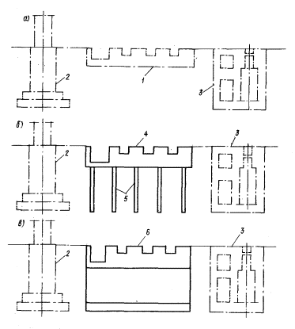
Рис. 15. Конструктивные решения фундаментов мелкого заложения при размещении их вблизи существующих фундаментов глубокого заложения
а - задание на проектирование; б - свайные фундаменты; в - облегченные фундаменты подвального типа с опиранием на несущий грунт; 1 - контур проектируемого фундамента; 2 - существующие фундаменты под здание; 3 - существующие фундаменты под оборудование; 4 - проектируемый фундамент; 5 - буронабивные сваи; 6 - проектируемый облегченный фундамент подвального типа
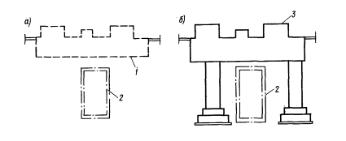
Рис. 16. Размещение фундаментов над существующими тоннелями
а - задание на проектирование; б - фундамент рамного типа; 1 - контур проектируемого фундамента; 2 - существующий тоннель; 3 - проектируемый фундамент рамного типа
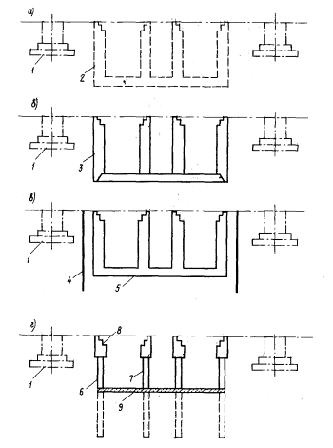
Рис. 17. Конструктивные решения при размещении фундаментов глубокого заложения вблизи существующих фундаментов мелкого заложений
а - задание на проектирование; б - опускной колодец; в - стенчатый фундамент; г - эстакадный фундамент; 1 - существующий фундамент под колонну здания; 2 - контур проектируемого фундамента; 3 - опускной колодец; 4 - шпунт; 5 - стенчатый фундамент; 6 - стена из свай; 7 - свая-стойка; 8 - железобетонная балка; 9 - пол
При невозможности по производственным причинам временного разрушения существующего фундамента перед возведением вновь проектируемого фундамента предварительно укрепляют основание существующего фундамента методом проходки.
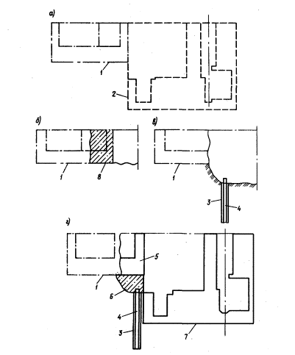
Рис. 18. Конструктивное решение при размещении фундамента с отметкой верхней поверхности ниже подошвы существующего фундамента
а - строительное задание; б, в, г - этапы возведения фундамента; 1 - существующий фундамент под оборудование; 2 - контур проектируемого фундамента; 3 - скважина; 4 - свая; 5 - восстановленная часть фундамента; 6 - подбудка; 7 - проектируемый фундамент; 8 - разрушаемый бетон
Проектирование новых заглубленных помещений в условиях реконструкции.
4.14. При необходимости размещения нового заглубленного помещения вблизи объектов подземного хозяйства, отметки подошв которых выше отметок днища вновь проектируемого сооружения, заглубленное помещение рекомендуется выполнять в котловане со шпунтовым ограждением (рис. 19) либо применять сваи в качестве стен ограждения подвала (рис. 20).
4.15. При возведении заглубленного помещения в котловане со шпунтовым ограждением в проекте должны найти отражение следующие этапы его возведения:
- устройство шпунтового ограждения;
- поэтапная разработка котлована с установкой временных распорок; бетонирование днища подвала в распор со шпунтовыми стенками;
- монтаж сборных стеновых панелей и бетонирование, монолитных участков стен в местах распорок;
- обратная засыпка грунтом пазух между шпунтом и стенами подвала;
- монтаж перекрытия, демонтаж распорок и извлечение шпунта.
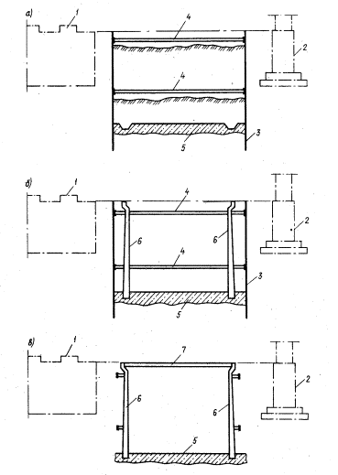
Рис. 19. Возведение подвала в существующем цеху с применением шпунтового ограждения
а, б, в - последовательность этапов возведения; 1 - существующий фундамент под оборудование; 2 - существующий фундамент колонны здания; 3 - шпунт; 4 - распорки; 5 - днище; 6-панели стен; 7 - перекрытие.
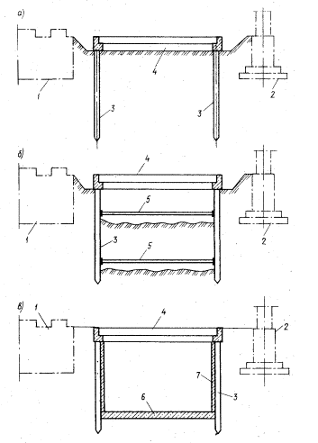
Рис. 20. Возведение подвала в существующем цеху с применением свайного ограждения
а; б, в- последовательность этапов возведения; 1 - существующий фундамент под оборудование; 2-существующий фундамент под колонну; 3-свая; 4-обвязочный пояс; 5-распорка; 6-днище; 7-бетонная стена
4.16. При применении свай в качестве стенового ограждения
- в проекте должны быть предусмотрены следующие этапы возведения сооружения:
- разработка пионерного котлована;
- бурение скважин;
- устройство свайного стенового ограждения;
- бетонирование обвязочной балки по верху голов свай;
- поэтапная разработка котлована с установкой временных распорок;
- бетонирование днища;
- зачистка закладных частей свай и приварка к ним выпусков арматуры;
- монтаж перекрытия, демонтаж распорок, бетонирование стен.

5. ТЕХНИКО-ЭКОНОМИЧЕСКАЯ ОЦЕНКА ВАРИАНТОВ РЕКОНСТРУКЦИЙ ФУНДАМЕНТОВ
5.1. На основе исходных материалов и технических условий на проектирование производится разработка возможных вариантов реконструкции фундаментов.
Варианты разрабатываются с одинаковой степенью подробности, чтобы можно было с равной достоверностью определить объемы, работ и порядок их производства. При этом количество людей и механизмов из каждом этапе реконструкции должно определяться максимально возможным исходя из наличия фронта работ и требований техники безопасности.
При определении объема работ должна быть дана краткая характеристика каждого конструктивного, элемента, позволяющая произвести достоверный расчет стоимости материалов и работ по возведению фундаментов.
5.2. Технико-экономическая оценка вариантов реконструкции, определение приведенных затрат, трудоемкости и других показателей для каждого варианта производится в соответствии с СН 423-71 при сравнении традиционных решений.
При оценке варианта с технически новым решением следует использовать СН 509-78.
Наиболее рациональным решением считается то, которое обеспечивает минимум приведенных затрат.
5.3. В случае, когда реконструкция фундаментов требует, частичной или полной остановки производства, для каждого варианта следует разработать проект производства работ с определением длительности остановки производства.
5.4. На основе объемов работ, размера среднегодовой прибыли и времени остановки реконструируемого производства определяется уровень приведенных затрат и потери текущего производства.
5.5. Наиболее рациональным решением следует считать вариант, при котором сумма приведенных затрат и потерь текущего производства за время реконструкции будет минимальной.

ПРИЛОЖЕНИЕ 1

РАСЧЕТ ОСАДОК, КРЕНОВ И ПЕРЕМЕННЫХ КОЭФФИЦИЕНТОВ ЖЕСТКОСТИ ОСНОВАНИЙ РЕКОНСТРУИРУЕМЫХ ФУНДАМЕНТОВ

ОСНОВНЫЕ ПОЛОЖЕНИЯ
1. Расчет оснований фундаментов, реконструируемых без расширения подошвы или расширяемых при реконструкции с одной или нескольких сторон, производится по методу интегральных дискретных элементов.:
2. Основание реконструируемого фундамента моделируется слоем конечной толщины.
3. Слой конечной толщины условно расчленяется вертикальными плоскостями на дискретные элементы. В плоскостях раздела основания на элементы вводятся неизвестные вертикальные сдвиговые силы взаимодействия, определяемые из решения систем уравнений совместимости деформаций дискретных элементов.
4. Дискретные элементы основания описываются интегральными параметрами сопротивления расчетного слоя основания сжатию С₁ и сдвигу С₂. В расчетах используется параметр распределительной способности расчетного слоя основания 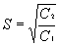
Интегральные параметры С₁ и S, в общем случае различные для дискретных элементов системы, имеют постоянные значения в пределах каждого элемента.
5. Расчет оснований реконструируемых фундаментов производится по нескольким стадиям, отвечающим различным состояниям системы «фундамент - основание».
6. Усилия в фундаментной конструкции определяются решением контактной задачи расчета системы «фундамент - основание», где основание представлено переменными коэффициентами жесткости, в численных величинах которых учитывается сопротивление расчетного слоя основания сжатию, влияние распределительной способности основания, влияние соседних фундаментов, нагрузок на полях, наличие подвалов и т. п.
Определение расчетной глубины зоны деформирования основания
7. Расчетная глубина Н зоны деформирования основания определяется для каждой стадии расчета:
для фундаментов площадью до 40 м² - по п. 6 прил. 2 СНиП 2.02.01-83; для фундаментов площадью 40 - 100 м - по формуле
(1)
где А₁ = 40 м²; А₂ - 100 м²; А - площадь подошвы фундамента, для которого определяется Н;
для фундаментов площадью более 100 м² - по п. 8 прил. 2 СНиП 2.02.01-83.
8. Для случаев, когда основание сложено обычными (модуль деформации Е≥10 МПа) и слабыми грунтами, расчетная глубина Н зоны деформирования основания определяется отдельно при вычислениях параметров С₁ и S с учетом данных, приведенных в табл. 1.

Таблица 1
Модули деформации грунтов Е, МПа, и толщины слоев h, м |  |  |  | Расчетная глубина зоны деформирования основания Н, м
Слагающие слои |  |  | Подстилающие слои
основные | слабые | весьма слабые | Подстилающие слои | для определения С₁ | для определения S
Е≥10  h₁ | 5≤ E≤10  h₂≤0,25H | -  h₃ | Е≥10  h₄ | H | Н - 0,5h₂
Е≥10  h₁ | -  h₂ | E<5  h₃ | Е≥10  h₄ | H | H-h₃
Е≥10  h₁ | 5≤ E≤10  h₂≤0,25H | E<5  h₃ | Е≥10  h₄ | H | Н - (0,5h₂+ h₃)
Е≥10  h₁ | 5≤ E≤10  h₂≤0,25H | -  h₃ | 5<E≤ 10  h₄ | H + h₄ | Н + 0,5 h₄
Е≥10  h₁ | 5≤ E≤10  h₂≤0,25H | -  h₃ | E<5  h₄ | H + h₄ | Н - 0,5 h₄
Е≥10  h₁ | -  h₂ | E<5  h₃ | E<5  h₄ | H + h₄ | H-h₃
Определение деформационных характеристик природного грунта и упрочненных зон оснований и интегральных параметров Определение деформационных характеристик природного грунта и упрочненных зон оснований и интегральных параметров
9. Деформации основания при первичном нагружении нагрузками от сооружения определяются с использованием модуля деформации грунта Е:
в лабораторных условиях компрессионными испытаниями (ГОСТ 23908-79*);
в полевых условиях - штамповыми испытаниями;
по табл. 1 прил. 1 СНиП 2.02.01-83 для песчаных грунтов и по табл. 3 того же приложения для пылевато-глинистых не лессовых грунтов.
Среднее в пределах расчетного слоя основания значение модуля деформации грунтов основания Е определяется по формуле (11) прил. 2 СНиП 2.02.01-83.
10. Деформации основания от выемки грунта из котлована, частичной разгрузки фундамента и от вторичного нагружения определяются с использованием модуля вторичной деформации Е.
Модуль вторичной деформации Е определяется в компрессионных приборах по результатам лабораторных испытаний образцов грунта, выделенных послойно из монолитов в режиме разгрузки и вторичного нагружения, рис. 1 по формуле
(2)
где p_{i} - среднее давление в i-м слое; - то же, после разгрузки; - вторичная деформация образца грунта в приборе; h - высота образца грунта; - коэффициент, определяемый по табл. 3.1. Руководства по проектированию оснований зданий и сооружений (М.: Стройиздат, 1977).
Среднее в пределах расчетного слоя основания значение модуля вторичной деформации грунтов основания E определяется в соответствии со СНиП 2.02.01-83.
11. Деформации основания при первичном загружении упрочненной зоны основания существующего фундамента определяются с использованием модуля деформации упрочненного грунта E₁ по формуле
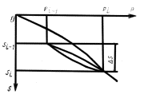
Рис. 1. График s=f(p) испытаний грунта в режиме нагрузка - разгрузка - вторичное нагружение
(3)
где 1,2 - коэффициент, учитывающий уплотнение грунтового ядра в основании фундамента, восстановление сдвиговых связей и условий работы реконструируемого фундамента; Q - коэффициент, учитывающий упрочнение грунта в процессе длительного пребывания в напряженном состоянии, принимаемый: для песчаных грунтов по табл. 2; .для глинистых грунтов - по табл. 3.
12. Деформации упрочненной зоны основания при вторичном нагружении определяются с использованием модуля вторичной деформации упрочненного грунта E_{fs}, по результатам лабораторных испытаний в компрессионных приборах или стабилометрах в режиме разгрузки и вторичного нагружения образцов грунту, извлеченных из зоны упрочнения существующего фундамента.
13. Коэффициент Пуассона v принимается равным для грунтов: крупно оболочных - 0,27; песков и супесей - 0,3; суглинков - 0,35; глин - 0,42.
Среднее в пределах расчетного слоя основания значение коэффициента Пуассона υ определяется в соответствии с указанием СНиП 2.02.01-83.
14. Интегральный параметр сжатия С₁ определяется по формуле
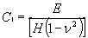 (4)

Таблица 2
Давление под подошвой фундамента, МПа | Длительность эксплуатации существующего фундамента, годы
Давление под подошвой фундамента, МПа | 20 | 40 | 60 | 80 | 100
0,1 | 1,01/1,03 | 1,02/1,075 | 1,03/1,125 | 1,05/1,175 | 1,125
0,2 | 1,05/1,065 | 1,075/1,125 | 1,09/1,17.5 | 1,125/1,24 | 1,25
0,3 | 1,09/1,125 | 1,160/1,175 | 1.2/1,275 | 1,25/1,35 | 1,3
Примечание. В числителе приведены значения, относящиеся к пескам крупным и средней крупности, в знаменателе - к пескам мелким и пылеватым.

Таблица 3
Вид грунта и показатель текучести | Коэффициент природной пористости
Вид грунта и показатель текучести | 0,55 | 0,65 | 0,75 | 0.85 | 0,95 | 1,05
Супеси  0≤ IL ≤ 0,15 | 1,13 | 1,21 | 1,26 | 1,3 | - | -
Суглинок  0≤ IL ≤ 0,15  0,25≤ IL< 0,5  0,5≤ IL ≤ 0,75 | 1,09  1,095  - | 1,1  1,135  - | 1,125  1,175  1,21 | 1,15  1,2  1,23 | 1,17  1,235  1,25 | -  -  -
Глины  0≤ IL< 0,25  0,25≤ IL< 0,5  0,5≤ IL < 0,75 | -  -  - | 1,07  -  - | 1,07  1,085  - | 1,093  1,11  - | 1,12  1,15  1,2 | 1,175  1,2  1,22
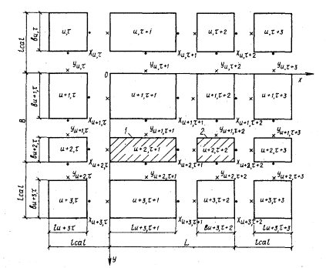
Рис. 2. I схема членения основания
1 - фундамент; 2 - нагрузка на примыкающих площадках
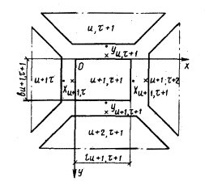
Рис. 3. II схема членения основания
15. Интегральный параметр распределительной способности 5 определяется по формуле
(5)
где b - ширина фундамента.
Расчет основания фундамента, реконструируемого без расширения подошвы
16. Производится членение основания на дискретные элементы. Плоскости раздела проходят по границам фундамента, границам примыкающих участков нагружения, подвалов и т.п. Возможны следующие схемы членения основания.
I схема. Основание расчленяется сквозными плоскостями в направлении главных осей фундамента. Все дискретные элементы в плане имеют прямоугольную форму, рис. 2.
II схема. Основание расчленяется плоскостями на прямоугольный элемент, нагруженный фундаментом, и трапециевидные ненагруженные элементы, рис. 3. Схему II применяем в том случае, когда нагрузки, на примыкающие к фундаменту зоны, отсутствуют.
17. Определяются длина L и ширина В нагруженной зоны основания, включающей рассчитываемый фундамент, примыкающие к нему нагруженные участки основания, подвалы, котлованы.
18. Принимается ширина ненагруженной зоны основания, вовлекаемой в расчет, равная 3S.
19. Для каждого дискретного элемента определяется глубина зоны деформирования основания. При соотношениях интенсивности нагрузки на отдельные элементы более 0,5 глубина зоны деформирования определяется с учетом средней для системы интенсивности нагрузки и общей площади нагружения. При соотношениях менее 0,5 расчетная глубина определяется раздельно для каждого нагруженного элемента. В расчет, принимается наибольшее значение H.
20. Для каждого дискретного элемента определяются деформационные характеристики основания, интегральные параметры сжатия и распределительной способности в соответствии с нагрузками и характеристиками, отвечающими данной стадии расчета.
21. Дискретные элементы в плане обозначаются двойными индексами: первый указывает на номер строки, второй - столбца. Начало нумерации принимается в левом верхнем углу системы. Примеры системы индексации элементов приведены на рис. 2, 3.
22. Во всех плоскостях членения основания на дискретные элементы вводятся неизвестные вертикальные сдвиговые силы взаимодействия X и Y.
Силы взаимодействия между элементами в плоскостях, параллельных короткой и длинной сторонами фундамента, обозначаются соответственно X и Y с присвоенными им индексами.
Силы взаимодействия в вертикальной плоскости у левой грани участка направляются вверх, у правой - вниз. В соответствии с этим на границах элемента в плане силы взаимодействия в нижней и левой грани направляются вверх и обозначаются на плане условным знаком х, у верхней и правой грани - вниз и обозначаются на плане знаком
Индекс силы, расположенной у правой и нижней граней участка, в плане имеет индекс элемента.
23. Составляется система канонических уравнений совместности деформаций дискретных элементов. Каждое уравнение выражает условие непрерывности деформаций основания - равенство нулю относительных смещений дискретных элементов в плоскостях их взаимодействия.
Для примера, по I схеме членения основания для составления уравнения совместности деформаций дискретных элементов в плоскости действия сдвиговой силы необходимо вовлечь в уравнение два дискретных элемента u + 1, τ + 1 и u + 1, τ + 2, на границах которых действуют следующие неизвестные силы:
элемент u + 1, τ + 1, ,, ,;
элемент u + 1, τ + 2, ,, ,;
элемент u + 1, τ + 1 находится под давлением р.
Уравнение имеет вид
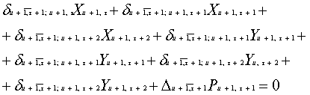
По II схеме членения основания система неизвестных включает силы по граням примыкания трапециевидных элементов к прямоугольному. Уравнение имеет вид
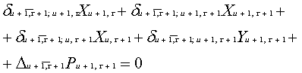
Коэффициенты представляют собой перемещения на границах дискретного элемента от действия единичных сил Х= 1 и Y = 1, приложенных к элементу, коэффициент ∆ - то же, от действия внешних нагрузок.
В коэффициентах первый индекс означает место перемещения, второй - силу, вызвавшую данное перемещение. В тех случаях, когда индексы сил X и Y одинаковы, для их различения над индексом места действия силы X ставится сверху черта. В тех случаях, когда силы X и Y ввиду симметрии одинаковы, над индексом места действия силы ставится сверху знак V.
24. Перемещения дискретных элементов прямоугольной, треугольной и трапециевидной формы в плане от действия сосредоточенных, равномерно распределенных нагрузок и штампа определяются по формулам, приведенным в табл. 4. Ширина элемента принята равной b.
Принимаем следующее правило знаков. Перемещение в точке i, вызванное силой X_{i}, положительно, если оно по направлению совпадает с направлением силы X_{i}. Перемещение в точке k, вызванное силой X_{i}, положительно, если оно по направлению совпадает с направлением силы Х_{к}, и отрицательно, если наоборот.
25. Значения сдвиговых сил X и К, действующих по всем плоскостям членения основания, определяются из решения системы уравнений.
26. Перемещения S_{i}(X_{i}) и S_{i}(Y_{i}) на границах нагруженного фундаментом дискретного элемента основания от внешних нагрузок, действующих на дискретный элемент, и сдвиговых сил X_{i} и Y_{i}, на его границах определяются по формулам, приведенным в табл. 4. Перемещение положительно, если оно направлено вверх.
27. Сдвиговые силы на границах нагруженного элемента при его единичном поступательном перемещении , и , определяются по формулам:
по I схеме членения основания
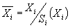 (27)
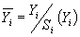 (28)
по II схеме членения основания
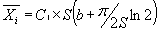 (29)
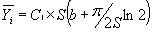 (30)

Таблица 4
Cxeмa нагрузок и осадок | Формулы осадок | № формулы
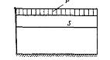 | 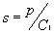 | (6)
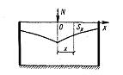 | 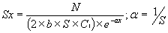  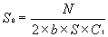 | (7)  (8)
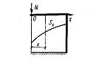 | 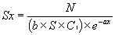  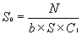 | (9)  (10)
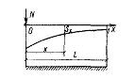  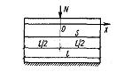 | 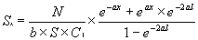  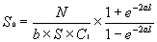  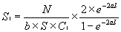  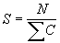 | (11)  (12)  (13)  (14)
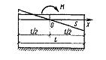 | 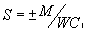  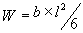 | (15)
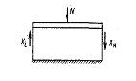  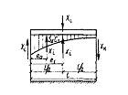 | 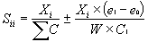  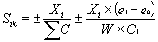  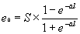  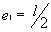 | (16)  (17)  (18)  (19)
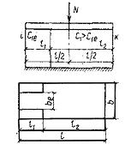 | S_{ii} - no формуле (16)  С_{ik} - по формуле (17)  В формулах (16) и (17)  ;  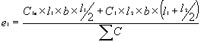;  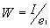  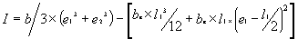  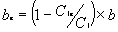
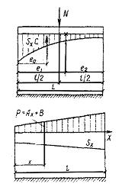 | 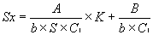  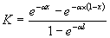 | (20)
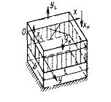 | 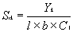 | (21)
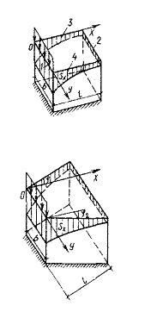 | 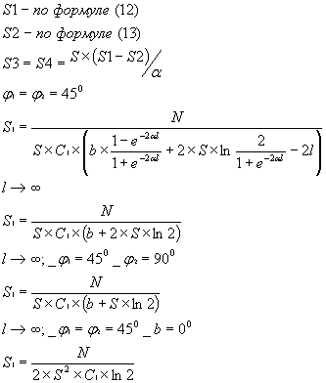 | (22)  (23)  (24)  (25)  (26)

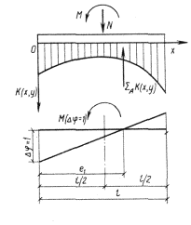
Рис. 4. Схема для определения крена фундамента
28. Осадка фундамента определяется по формуле
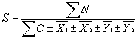 (31)
где ΣС - суммарная жесткость основания, определяемая по формуле ; l и b - соответственно длина и ширина фундамента; и - сдвиговые силы на границах фундамента при его единичном перемещении. Силы положительны, если направлены вверх.
29. Крен фундамента i в данной плоскости по I схеме членения основания определяется по формуле
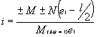 (32)
где M - момент внешних сил в данной плоскости; е₁ - расстояние от начала координат до равнодействующей эпюры переменных коэффициентов жесткости основания в данной плоскости, рис. 4. определяемое по формуле
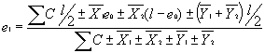
е_{о} - определяется по формуле 18, табл. 4; -реактивный момент сопротивления основания крену в данной плоскости при единичном вертикальном перемещении более удаленной крайней кромки фундамента при крене, определяемый по формуле
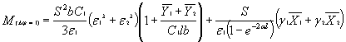
Где
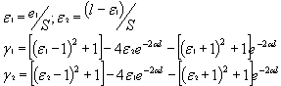
Крен фундамента в данной плоскости по II схеме членения основания определяется по формуле
(33)
где S_{i} - осадки примыкающих к фундаменту дискретных элементов основания, определяемые по формуле
(34)
- перемещение от единичной сдвиговой силы кромки примыкающего дискретного элемента, определяемое по формулам табл. 4.
30. Коэффициенты жесткости основания фундамента определяются по формуле
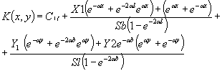 (35)
В формуле (35) значения l, b, C_{1f} и а= 1/S соответствуют нагруженному
фундаментом дискретному элементу. Начало координат принимаем в верхнем левом углу фундамента.
Для условий плоской задачи в тех случаях, когда интегральные параметры нагруженного фундамента и примыкающих элементов не одинаковы и на поверхности примыкающих элементов нагрузки отсутствуют, коэффициенты жесткости основания определяются по упрощенной формуле
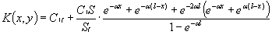 (36)
где , , l - соответствуют нагруженному фундаментом дискретному элементу; С₁| и S - то же, примыкающему элементу.
31. Реакции основания определяются по формуле
(37)
где - дополнительная осадка фундамента от кренов в обеих плоскостях.
Расчет основания фундамента, реконструируемого с расширением подошвы
32. Производится членение основания на дискретные элементы по I схеме. При этом дискретный элемент, нагруженный реконструируемым фундаментом, включает габариты фундамента до его расширения и расширяемую часть рис. 5.
Выполняется расчет основания, реконструируемого фундамента в соответствии с указаниями пп. 16-25. При этом деформационные характеристики и интегральные параметры нагруженной зоны основания определяются раздельно для упрочненной зоны в основании существующей части фундамента и неупрочненной зоны на участке расширения фундамента.
33. Рассматривается дискретный элемент основания реконструируемого фундамента. Поверхность элемента принимается свободной от фундамента.
К границам элемента по его внешним кромкам прикладываются по всему периметру сдвиговые силы X_{i} и Y_{i} полученные из решения системы уравнений.
В плоскости раздела основания между существующим фундаментом и расширяемой частью вводится неизвестная сдвиговая сила Х_{о}.
34. Составляется уравнение совместности деформаций элементов основания в плоскости сопряжения существующей и расширяемой частей фундамента и определяется сила Х_{о}.
35. Производится разделение сдвиговых сил Y на силы, приходящиеся отдельно на элемент (i + 1) и (i + 1)', по формулам :
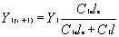 (38)
(39)
Аналогично определяются
36. Перемещения s (x, у) определяются раздельно от каждой силы на границах участка по формуле (11), а затем суммируются. Начало координат принимается в левом верхнем углу реконструируемого фундамента.
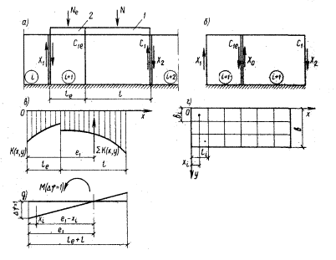
Рис. 5. Схема для расчета фундамента, реконструируемого с расширением подошвы
а - расчетная схема основания; б - расчетная схема основания для определения сдвиговой силы Х_{о}; в - эпюра переменных коэффициентов жесткости; г - разбивочная сетка контактной поверхности; д - схема для определения крена; 1 - существующий фундамент; 2 - расширяемая часть фундамента
37. Коэффициенты жесткости основания существующей части фундамента определяются по формуле
(40)
Коэффициенты жесткости основания расширяемой части фундамента определяются по формуле
(41)
38. Осадка фундамента определяется по формуле (31), где ΣC - суммарная жесткость основания реконструируемого фундамента, определяемая по формуле ; - параметр сопротивления основания расширяемой части фундамента сжатию; l_{e} и b_{е} - длина и ширина расширяемой части фундамента.
39. Крен фундамента определяется по формулам (32, 33). Расстояние е₁ и реактивный момент определяются приближенно на основе расчленения площади фундамента на прямоугольные участки по формулам:
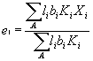 (42)
где l_{i} и b_{i} - соответственно длина и ширина участков, на которые разбивается площадь фундамента; К_{i} - среднее для участков значение переменных коэффициентов жесткости; X_{i} - расстояние от крайней кромки фундамента до середины участка;
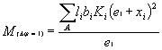 (43)
40. Реакции основания определяем по формуле (37);

ПРИЛОЖЕНИЕ 2

Узлы сопряжения элементов сборно-монолитных облегченных фундаментов
Номерами 1-6 показаны рекомендуемые сопряжения элементов фундаментов, позволяющие производить строительно-монтажные работы индустриальными методами.
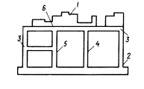
Рис. I. Расчетная схему узла сопряжении рамы

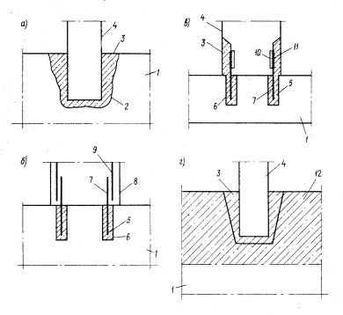
Рис. 2. Узлы сопряжения стены (колонны) с нижней фундаментной плитой
а, в, г - соединение нижней плиты со сборным элементом; б - то же с монолитным; 1 - фундаментная плита; 2 - вырубленное гнездо; 3 - цементный раствор; 4 - спорная колонна (панель); 5 - виброзачекаика цементным раствором; 6 - скважина; 7 - выпуски арматуры: 8 - монолитная стена (колонна); 9 - арматуpa монолитной стены; 10 - закладная часть; 11 - сварка на монтаже; 12 - монолитная набегонка
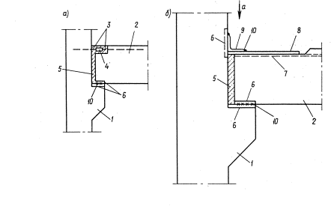
Рис. 3. Опирайие ригеля на стену или колонну
а - соединение с помощью стяжных муфт; б - с помощью уголковых накладок; 1 - консоль; 2 - ригель; 3 - выпуски арматуры: 4 - стяжная муфта; 5 - цементный раствор; 6 - закладная часть; 7 - арматура ригеля; 8 - накладка; 9 - уголок; 10 - сварка на монтаже
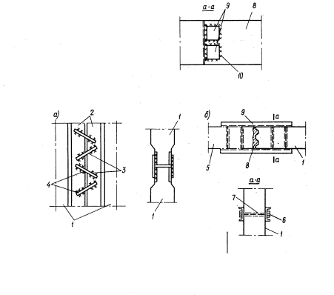
Рис. 4. Соединение элементов стены в плане
а - новое строительство; б - реконструкция; 1 - сборная железобетонная панель; 2 - накладная часть; 3 - арматурные стержни; 4 - сварка на монтаже; 5 - элемент существующей стены; 6 - болт; 7 - отверстие; 8 - цементный раствор; 9 - швеллеры
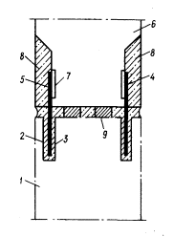
Рис. 5. Наращивание существующей стены по высоте
1 - существующая стена; 2 - скважина; 3 - виброзачеканка цементным раствором; 4 - выпуски арматуры; 5-сварка на монтаже; 6 - сборная панель; 7 - закладная часть; 8 - цементный раствор; 9 - прокладки
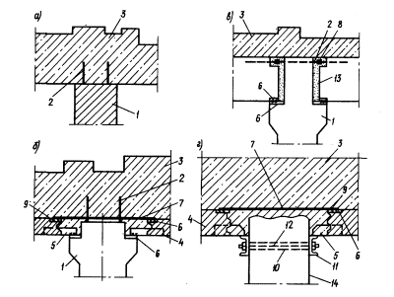
Рис. 6. Узел опнрания верхней плиты фундамента на стену или колонну:
а, 6, в - при новом строительстве; г - при реконструкции; 1 - стена (колонна); 2 - выпуски арматуры; 3 - монолитный железобетон; 4 - сборные плиты; 5 - металлические косынки; 6 - закладная часть; 7 - арматурные накладки; 8 - ванная сварка (стяжная муфта); 9 - сварка на монтаже; 10 - отверстие в стене; 11 - швеллер; 12 - стяжной болт; 13 - цементный раствор; 14 - существующая стена (колонна)

ПРИЛОЖЕНИЕ 3

Пример расчета реконструкций фундамента под оборудование
Требуется реконструировать фундамент под две рабочих клети среднесортного прокатного стана при полной замене оборудования.

Исходные данные для проектирования
Ситуационный план участка цеха с реконструируемым фундаментом приведён ни рис.1. Чертежи существующего фундамента, данные о нагрузках (пунктиром указана зона действия нагрузки) приведены на рис. 2-4.
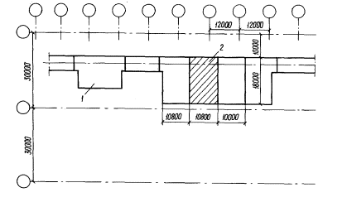
Рис. 1. Ситуационный план участка с реконструируемым фундаментом
1 - фундамент под оборудование; 2 - реконструируемый фундамент
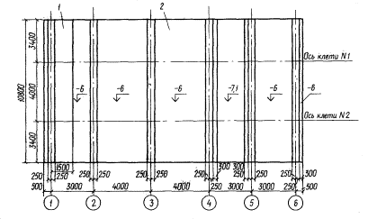
Рис. 2. План верхней плиты существующего фундамента с нагрузками от технологического оборудования
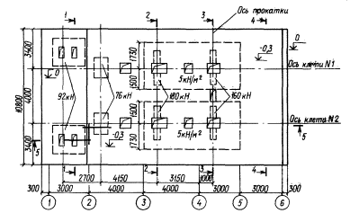
Рис. 3. Существующий фундамент. План на отметке - 5,8 м
1 - разбираемая часть; 2 - сохраняющаяся часть
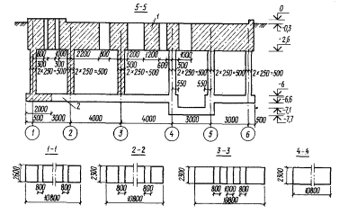
Рис. 4. Существующий фундамент. Разрезы
1 - разбираемая часть; 2 - сохраняющаяся часть
Строительное задание, на проектирование реконструируемого фундамента с данными о нагрузках, приведено на рис. 5-7.
Длительность эксплуатации существующего фундамента 20 лет. Ремонтов, усилений и изменений первоначальной схемы фундамента за время эксплуатации не производилось. Результаты обследования состояния существующего фундамента: класс бетона - В20, класс продольной арматуры - AIII, класс поперечной арматуры - AI. Коррозии бетона и арматуры не наблюдается.
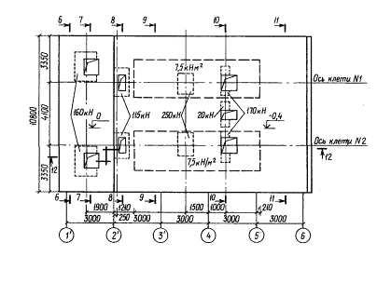
Рис. 5. План верхней плиты реконструируемого фундамента с нагрузками от технологического оборудования
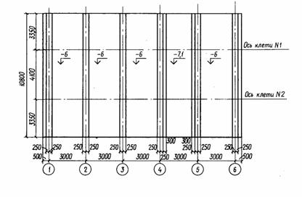
Рис. 6. Реконструируемый фундамент. План на отметку - 5,8 м
Условия производства работ на площадке: продолжительность остановки производства в период демонтажа оборудования, реконструкции фундамента и установки нового оборудования должна, быть не более 14 суток. На период строительно-монтажных работ может быть использован один 30-тонный мостовой кран, действующий в стеновом пролете. При выполнении строительно-монтажных работ во время остановки производства организуется трехсменная работа, в доостановочный период работа производится в одну смену. Вдоль существующего фундамента есть возможность расположения складских площадок для материалов и прохода для механизмов. Применение взрывных работ исключено из-за большого количества инженерных сооружений, расположенных вблизи реконструируемого фундамента.
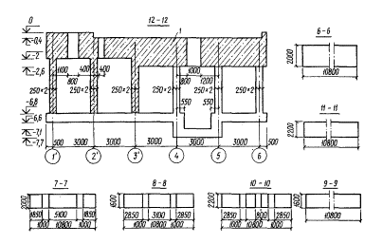
Рис. 7. Реконструируемый фундамент. Разрезы
1 - надстроенная часть
Основание - суглинки со следующими характеристиками: γ = 18,5 кН/м³; I_{l} = 0,3; е == 0,95; v = 0,3; Е = 17 МПа; Е_{s} = 40,2 МПа.

Выбор рационального решения реконструкции фундамента
На основе анализа данных для проектирования рассматриваются следующие пять вариантов реконструкции фундаментов:
1 стенчатый фундамент с монолитными стенами и верхней плитой;
2 стенчатый фундамент со стенами из блоков УДБ и сборно-монолитной верхней плитой;
3 стенчатый фундамент со стенами из блоков УДБ и монолитной верхней плитой;
4 стенчатый фундамент со стенами из сборных железобетонных панелей и сборно-монолитной верхней плитой;
5 стенчатый фундамент со стенами из сборных железобетонных панелей и монолитной верхней плитой.
Для всех вариантов реконструкции крепление стен к нижней существующей плите предусматривается с помощью арматурных стержней, устанавливаемых в просверленные в плите скважины на эпоксидном клее. Нагружение конструкции производят после достижения материалами 70% прочности (бетон - 3 суток, клей - 1 сутки).
Разборка существующих конструкций предполагается отбойными молотками и бетоноломами.
Для всех вариантов разработаны проекты производства работ, в которых установлено время, необходимое для реконструкции фундамента, и определены технико-экономические показатели рассматриваемых вариантов реконструкции фундамента.
В результате анализа технико-экономических показателей к рабочему проектированию принят вариант 5 - стенчатый фундамент из сборных железобетонных панелей и монолитной верхней плитой как эффективный и удовлетворяющий заказчика по срокам реконструкции и строительно-монтажную организацию по возможности его использования.

Расчет фундамента
Расчет фундамента выполняем для трех стадий его реконструкции.
1. Напряженное состояние фундамента перед реконструкцией. Демонтаж оборудования.
Для решения этой задачи определяются коэффициенты жесткости основания фундамента, расположенного в ряду однотипных фундаментов. Основание принимается упрочненным в зоне нагружения и обычное природное - вне зоны нагружения (I стадия).
При этом рассматриваются следующие фазы расчета:
фундамент до реконструкции (в период эксплуатации);
фундамент перед реконструкцией, испытывающий боковое давление грунта (откопка грунта в осях 1-6) в процессе эксплуатации;
то же, с учетом демонтажа оборудования.
2. Напряженное состояние части фундамента, остающейся после разборки (в соответствии с проектом реконструкции фундамента).
Расчет ведется по измененной статической схеме и с учетом зоны упрочнения основания.
В остающейся части фундамента в результате частичной его разборки происходит перераспределение усилий, вызванное снятием нагрузок вследствие удаления значительной части фундамента, и изменением статической схемы фундамента.
С другой стороны, в остающейся части, как составной части реконструируемого фундамента, возникают дополнительные усилия от новых (дополнительных) нагрузок на реконструируемый фундамент.
Поэтому необходимо знать суммарные усилия в фундаменте, в остающейся его части, работающей совместно с новыми частями в единой системе. Это позволит решить вопрос о необходимости усиления элементов старого фундамента или оставить его в прежнем виде - без усиления.
Следует выполнить расчет остающейся части фундамента на приходящиеся на нее нагрузки.
Непосредственно выполнить такой расчет не представляется возможным. Усилия в остающейся части фундамента могут быть определены как разности усилий в существующем фундаменте до его реконструкции (I стадия) и усилий, возникающих в фундаменте от снятия нагрузки с учетом деформаций подъема основания (II стадия).
3. Напряженное состояние реконструируемого фундамента.
Для определения напряженного состояния реконструируемого фундамента производится его расчет по новой схеме на дополнительные нагрузки сверх тех, которые были приложены ранее к оставшейся части существующего фундамента (III стадия).

Таблица 1
Показатели | Стадии расчета
Показатели | I | II | III
Длина фундамента l, м | 18 | 16 | 16
Ширина фундамента b, м | 10,8 | 10,8 | 10,8
Равнодействующая нагрузка N, кН | 15 490 | -9650 | 11 330
Момент сил М, кН • м | -3650 | 9730 | -9260
Среднее давление на грунт р, кПа | 80 | 56 | 65,4
Ширина площади загружения из трех фундаментов В, м | 18 | 18 | 18
Толщину линейно-деформируемого слоя Н в зоне нагружения определяем по формуле (8) прил. 2 СНиП 2.02.01-83. | 9,4 | 6,8 | 8
Принимаем толщину линейно-деформируемого слоя H | 9,4 | 9,4 | 9,4
Толщину линейно-деформируемого слоя Н₁ в ненагруженной зоне основания определяем по формуле H₁ = H + d, где d = 6,45 м - глубина заложения фундамента | 15,85 | 15,85 | 15,85
Модуль деформации упрочненного грунта E_{f}, МПа, в ненагруженной зоне основания определяем по формуле (3) прил. 1. | - | - | -
ρ= 1,235 определен по табл. 3 прил. 1 | 25,3 | - | -
Модуль вторичной деформации E_{fs}, МПа, в нагруженной зоне основания определяем по формуле (3) прил. 1 | - | 60 | 60
Интегральный параметр сжатия определяем по
формуле (4) прил. 1:
в зоне нагружения C_{1f}, кН/м³ | 2960 | 7020 | 7020
в ненагруженной зоне С₁, кН/м³ | 1180 | 2790 | 2790
Интегральный параметр распределительной способности определяем по формуле (5) прил. 1:
в зоне нагружения S_{f}, м | 1,5 | 1,5 | 1,5
в ненагруженной зоне S, м | 2,6 | 2,6 | 2,6
Коэффициент α_{f} = l/S_{f} | 0,667 | 0,667 | 0,667
Коэффициент α= 1/S | 0,385 | 0,385 | 0,385
Результаты расчета по - стадиям I, II, III суммируются. Производится проверка сечений существующей части по суммарным расчетным усилиям.

Расчет коэффициентов жесткости основания
При расчете коэффициентов жесткости основания реконструируемого фундамента учитываем влияние только двух ближайших к нему соседних фундаментов (по одному с каждой стороны). Влияние более удаленных фундаментов не учитываем.
Расчет глубины зоны деформирования основания, деформационных характеристик и интегральных параметров для трех стадий расчета приведен в табл. 1.

1. Стадия. Расчет основания существующего фундамента
Реконструируемый фундамент располагается в протяженном ряду фундаментов. Ввиду этого расчет переменных коэффициентов жесткости основания производим для условий плоской задачи - выделяем полосу основания единичной ширины. В плоскостях примыкания фундаментов в ряду вертикальные силы взаимодействия равны нулю. Схема членения основания на дискретные элементы приведена на рис. 8.
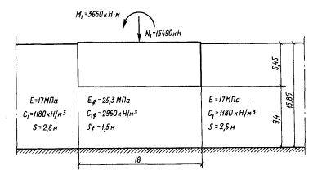
Рис. 8. Схема членения основания на дискретные элементы. I стадия расчета
По формуле (36) прил. 1 определяем коэффициенты жесткости основания фундамента
Опуская малые величины, получаем
(1)
В направлении оси Y коэффициенты жесткости имеют постоянные значения.

II стадия расчета основания при частичном снятии нагрузок с фундамента
Разборке подлежит верхняя часть фундаментов, частично фундаментная плита на ширину 2 м и полностью торцевая стена фундамента, примыкающая к удаляемой части плиты.
Прямой расчет с целью определения коэффициентов жесткости основания остающейся части подошвы путем расчета при единичном поступательном направленном вверх перемещении, как и на I стадии, не представляется возможным, так как фундаментная плита частично удаляется и оценить влияние нагрузок снимаемой части плиты на остающуюся этим способом не представляется возможным. Поэтому производим расчет на действие снимаемых нагрузок с учетом изменения контактной площади. Значения сдвиговых сил взаимодействия между дискретными элементами основания определяем при единичном перемещении остающейся части плиты, направленном вверх, а затем определяем переменные коэффициенты жесткости остающейся части плиты.
Членение основания на дискретные элементы, обозначение элементов, направление и обозначение сдвиговых сил взаимодействия, нагрузки на элементы приведены на рис. 9. Расчетная схема приведена на рис. 10.
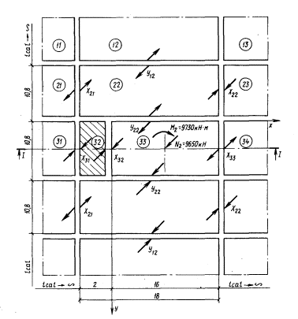
Рис. 9. Расчетная схема. План. II стадия расчета
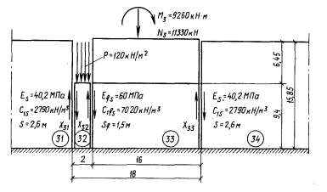
Рис. 10. Расчетная схема. Разрез I -I. II стадия расчета
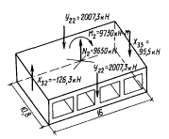
Рис. 11. Схема фундамента с приложенными внешними нагрузками и сдвиговыми силами.II стадия расчета
Составляем систему уравнений совместности деформаций дискретных элементов системы. В системе уравнений нагрузки на соседние фундаменты не учитываем, поскольку деформации основания от их воздействия давно стабилизировались.
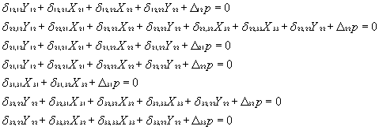
Вычисления коэффициентов δ_{ii}δ_{ik} и приведены соответственно в табл. 2, 3, 4. Значения δ_{ik} и определены при С_{1f} = 7020 кН/м³ и S = S_{f}= 1,5 м.
Подставив в систему уравнений величины коэффициентов при неизвестных и разрешив ее, получаем следующие значения сдвиговых сил: Y₁₂ = -188,4 кН; X₂₁ = - 83,9 кН; Х₂₂ = -144,6 кН; Y₂₂ = 2007,3 кН; Х₃₁ = 532,3 кН; X₃₂ = -126,3 кН; Х₃₃= 95,5 кН.
Перемещения кромок фундамента от действия сил, приложенных к нагруженному элементу основания, рис. 11, определяем по формулам, приведенным в табл. 4 прил. 1:
в плоскости действия сдвиговых сил Y₂₂
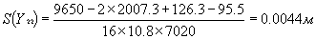
в плоскости действия сдвиговых сил Х₃₂;
в плоскости действия сдвиговых сил Х₃₃
Сдвиговые силы при единичном перемещении фундамента определяем по формулам (27, 28) прил. 1
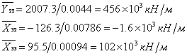
Переменные коэффициенты жесткости основания определяем по формуле (35) прил. 1

Таблица 2
Плоскость  действия силы и сила, вызывающая перемещение | № элемента | Длина элемента, М | Ширина элемента b, м | Параметр S, м | Параметр С₁, кН/м³ | № формулы | δ_{ii(i)}x10³,м | δ_{ii} x10³,м
Y₁₂ | 12  22 | ∞  10,8 | 18  18 | 2,6  1,5 | 2790  7020 | (10)  (16) | 0,0766 0,0232 | 0,0998
X₂₁ | 21  22 | ∞  18 | 10,8  10,8 | 2,6  1,5 | 2790  7020 | (10)  (16) | 0,1276 0,0257 | 0,1533
Х₂₂ | 22  23 | 18  ∞ | 10,8  10,8 | 1,5  2,6 | 7020  2790 | (16)  (10) | 0,0257 0,1276 | 0,1533
Y₂₂ | 22  33 | 18  10,8 | 10,8  16 | 1,5  1,5 | 7020  7020 | (16)  (16) | 0,0232 0,0261 | 0,0493
X₃₁ | 31  32 | ∞  2 | 10,8  10,8 | 2,6  1,5 | 2790  7020 | (10)  (12) | 0,1276 0,1010 | 0,2286
X₃₂ | 32  33 | 2  16 | 10,8  10,8 | 1,5  1,5 | 7020  7020 | (12)  (16) | 0,1010 0,0283 | 0,1294
X₃₃ | 33  34 | 16  ∞ | 10,8  10,8 | 1,5  2,6 | 7020  2790 | (16)  (10) | 0,0283 0,1276 | 0,1559

Таблица 3
Плоскость действия  силы | Сила, вызывающая перемещение | № элемента | Длина элемента l, м | Ширина элемента b, м | №  формулы | δ_{ik} x10³,м
Y₁₂ | X₂₁  X₂₂  Y₂₂ | 22  22  22 | 18  18  10,8 | 10,8  10,8  18 | (21)  (21)  (17) | - 0,0073  - 0,0073  0,0086
X₂₁ | Y₁₂  X₂₂  Y₂₂ | 22  22  22 | 18  18  18 | 10,8  10,8  10,8 | (21)  (17)  (21) | - 0,0073  - 0,0110  0,0073
Х₂₂ | Y₁₂  X₂₁  Y₂₂ | 22  22  22 | 18  18  18 | 10,8  10,8  10,8 | (21)  (17)  (21) | -0,0073  - 0,0110  0,0073
Y₂₂ | Y₁₂  X₂₁  X₂₂  X₃₂  X₃₃  Y₂₂ | 22  22  22  23  23  23 | 10,8  18  18  16  16  16 | 18  10,8  10,8  10,8  10,8  10,8 | (17)  (21)  (21)  (21)  (21)  (17) | 0,0086  0,0073  0,0073  0,0082  0,0082  - 0,0097
X₃₁ | X₃₂ | 32 | 2 | 10,8 | (13) | -0,0500
X₃₂ | Y₂₂  X₃₁  X₃₃  Y₂₂ | 33  32  33  33 | 16  2  16  16 | 10,8  10,8  10,8  10,8 | (21)  (13)  (17)  (21) | 0,0082  - 0,0500  - 0,0119  0,0082
X₃₃ | Y₂₂  X₃₂  Y₂₂ | 33  33  33 | 16  16  16 | 10,8  10,8  10,8 | (21)  (17)  (21) | 0,0082  - 0,0119  0,0082

Таблица 4
Плоскость  действия силы | №  загруженного элемента | Длина элемента l, м | Ширина элемента b, м | Нагрузка, вызывающая перемещение |  |  | №  формулы | ∆_{i}p·10³,м | Σ∆_{i}p·10³,м
 |  |  |  | N, кН | M, кН·м | q, кН·м | №  формулы | ∆_{i}p·10³,м | Σ∆_{i}p·10³,м
Y₁₂ | 12  22 | ∞  18 | 18  10,8 | -  - | -  - | -  - | (10)  (12) | 0  0 | 0
X₂₁ | 21  22 | ∞  18 | 10,8  10,8 | -  - | -  - | -  - | (10)  (12) | 0  0 | 0
Х₂₂ | 22  23 | 18  ∞ | 10,8  10,8 | -  - | -  - | -  - | (12)  (10) | 0  0 | 0
Y₂₂ | 22  33 | 18  16 | 10,8  10,8 | -  9650 | -  - | -  - | (12)  (17) | 0  -7,955 | -7,955
X₃₁ | 31  32 | ∞  10,8 | 10,  8 2 | -  - | -  - | -  80 | (10)  (1) | 0  -11,396 | - 11,396
X₃₂ | 32  33  33 | 10,8  16  16 | 2  10,8  10,8 | -  9650  - | -  -  9730 | 80  -  - | (1)  (14)  (15) | 11,396  -7,955  -3,008 | 0,433
X₃₃ | 33  33  34 | 16  16  ∞ | 10,8  10,8  10,8 | 9650  -  - | -  9730  - | -  -  - | (14)  (15)  (10) | - 7,955  - 3,008  0 | - 4,947

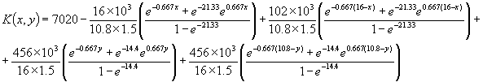
Для приближенного расчета в условиях плоской задачи значения К (х, у) в направлении у усредняем, пренебрежимо малые величины опускаем. Получаем
(2)

III стадия расчета основания реконструируемого фундамента
Реконструируемый фундамент возводится на оставшейся части фундаментной плиты размером 16×10,8 м. Объем в зоне изъятия части фундамента на удаленном участке плиты размером 2×10,8 м заполняется грунтом.
Расчетная схема аналогична принятой для II стадии расчета, так как размеры подошвы реконструируемого фундамента те же, что и оставшейся части, интегральные параметры основания те же (нагрузки одного порядка изменений расчетной глубины зоны деформирования не вызывают, модуль вторичной деформации и модуль вторичной деформации упрочненного грунта принимаются практически равными). В расчетной схеме изменяются нагрузки:
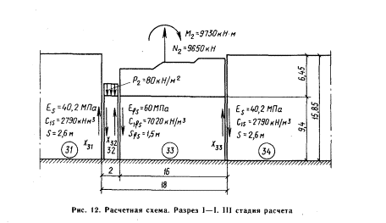
Рис. 12. Расчетная схема. Разрез I - I. III стадия расчета
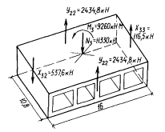
Рис. 13. Схема фундамента с приложенными внешними нагрузками и сдвиговыми силами.
III стадия расчета

нормальные силы (11 330 кН) направлены вниз, момент силы (9260 кН/м) направлен против часовой стрелки, нагрузка от грунта на площадке удаленного участка фундаментной плиты (120 кПа) направлена вниз.
Членение основания на дискретные элементы, обозначение элементов, направление и обозначение сдвиговых сил взаимодействия, приведены на рис. 12.
Система уравнений совместности деформаций дискретных элементов остается такой же, как и на II стадии расчета. Сохраняются и величины коэффициентов при неизвестных. Изменяются перемещения от внешних нагрузок, вычисление которых приведено в табл. 6. Значения Δ_{i}p определены при С₁ = 7020 кН/м³.
Подставив в систему уравнений значения вычисленных коэффициентов и разрешив ее, получаем следующие значения сдвиговых сил: Y₁₂ = 227,8 кН; X₂₁ = 101,7 кН; Х₂₂ = -175,3 кН; Y₂₂ = -2434,8 кН; Х₃₁ = -725,5 кН; Х₃₂ = 537,6 кН; Х₃₃ = -116,5 кН.
Перемещения кромок фундамента от действия сил, приложенных к нагруженному элементу основания, рис. 13, определяем по формулам, денным в табл. 4 прил. 1.
В плоскости действия сдвиговых сил Y₂₂
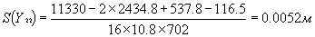
В плоскости действия сдвиговых сил Х₃₂
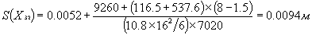
В плоскости действия сдвиговых сил X₃₃

Таблица 5
Плоскость  действия силы | №  загруженного элемента | Длина элемента l, м | Ширина элемента b, м | Нагрузка, вызывающая перемещение | №  формулы | ∆ip*10³,м | Σ∆ip*10³,м | Плоскость  действия силы | №  загруженного элемента
 |  |  |  | N, кН | M, кН*м | q, кН*м | Σ∆ip*10³,м | Плоскость  действия силы | №  загруженного элемента
Y₁₂ | 12  22 | ∞  18 | 18  10,8 | -  - | -  - | -  - | (10)  (12) | 0  0 | О
X₂₁ | 21  22 | ∞  18 | 10,8  10,8 | -  - | -  - | -  - | (10)  (12) | 0  0 | 0
Х₂₂ | 22  23 | 18  ∞ | 10,8  10,8 | -  - | -  - | -  - | (12)  (10) | 0  0 | 0
Y₂₂ | 22  33 | 18  16 | 10,8  10,8 | -  11330 | -  - | -  - | (12)  (17) | 0  93,4 | 93,4
X₃₁ | 31  32 | ∞  10,8 | 10,8  2 | -  - | -  - | -  120 | (10)  (1) | 0  171 | 171
X₃₂ | 32  33  33 | 10,8  16  16 | 2  10,8  10,8 | -  11330  - | -  -  9260 | 120  -  - | (1)  (14)  (15) | -171  93,4  28,7 | - 48,9
X₃₃ | 33  33  34 | 16  16  ∞ | 10,8  10,8  10,8 | 11330  -  - | -  9260  - | -  -  - | (14)  (15)  (10) | 93,4  -28,7  0 | 64,7

.
Определяем сдвиговые силы при единичном перемещении фундамента по формулам (27), (28) прил. 1.
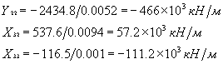
Определяем переменные коэффициенты жесткости основания по формуле (35) прил. 1.
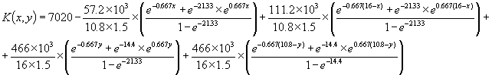
Для приближенного расчета в условиях плоской задачи значения K (х, у) в направлении Y усредняем, пренебрежимо малые величины опускаем и получаем
(3)

Расчетные схемы, комбинации нагрузок, жесткостные характеристики
Расчетные схемы фундаментов для I, II, III стадий расчета представлены на рис. 14-16.
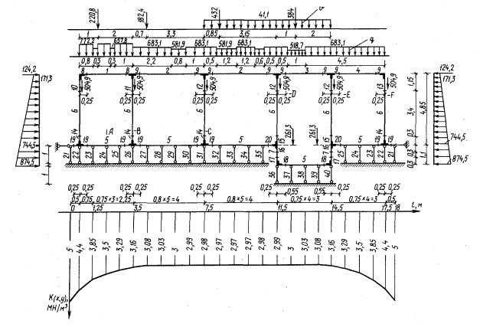
Рис. 14. Расчетная схема и переменные коэффициенты жесткости основания; I стадия расчета
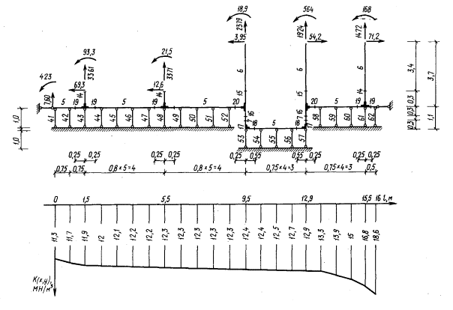
Рис. 15. Расчетная Схема и переменные коэффициенты жесткости основания; II стадия расчета
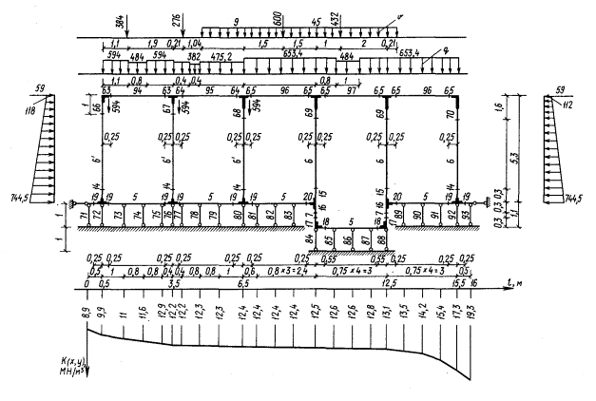
Рис. 16. Расчетная схема и переменные коэффициенты жесткости основания, III стадия расчета

Таблица 6
№  элемента на расчетной схеме | № разреза | Площадь поперечного сечения,  м² | Высота стен, м | Объем  стен, м'* | Нагрузка от собственного веса элементов фундамента
 |  |  |  |  | нормативная |  | расчётная
 |  |  |  |  | q_{n}  кН/м | G_{n},  кН | q_{cal},  кН/м | G_{cal},  кН
1 | 1-1  5-5 | 23,92  28,08 | - | - | 598  702 | - | 657,8  772,2 | -
2 | 4-4  2-2 | 24,84  21,16 | - | - | 621  529 | - | 683,1  581,9 | -
3 | 4-4  3-3 | 24,84  18,86 | - | - | 621  471 | - | 683,1  518,7 | -
4 | 4-4 | 24,84 | - | - | 621 | - | 682,1 | -
6 | 5-5 | 5,4 | 3,4 | 18,4 |  | 459 | - | 504,9
7 | 5-5 | 8,64 | 1,1 | 9,5 | - | 238 | - | 261,3
94 | 7-7  6-6 | 17,6  21,6 | - | - | 440  540 | - | 484 .  594 | -
95 | 8-8  9-9 | 14.08  17,28 | - | - | 352  432 | - | 387,2  475,2 | -
96 | 11-11 | 23,76 | - | - | 594 | - | 653,4 | -
97 | 11-11  10-10 | 23,76  17,6 | - | - | 594  440 | - | 653,4  484 | -
б¹ | 12-12 | 5,4 | 4 | 21,6 | - | 540 | - | 594

Таблица 7
№ элемента на рас-  четной схеме | Жесткостные характеристики соответствующих основных элементов |  | Коэффициенты |  |  |  |  | Расчетная длина l_{cal},  м | Расчетные жесткостные характеристики узловых элементов
№ элемента на рас-  четной схеме | EA·10⁻⁴, MH | EI·10⁻⁴, MH·М² | γ_{h} | γ_{I} | γ_{а} |  |  | Расчетная длина l_{cal},  м | EA_{cal}·10⁻⁴, MH | EI_{cal}·10⁻⁴, MH·М²
8 | 77,22 | 43,5 | 0,56 | 0,62 |  | 0,59 |  | 0,14 | 43,31 | 26,77
9 | 68,31 | 30,11 | 0,56 | 0,62 |  | 0,58 |  | 0,14 | 39,8 | 14,07
10 | 14,85 | 0,3 | 0,43 | 1,94 |  | 0,36 |  | 0,66 | 5,33 | 0,58
11 | 14,85 | 0,3 | 0,211 | 0,77 |  | 0,27 |  | 0,27 | 3,97 | 0,23
12 | 14,85 | 0,3 | 0,13 | 0,68 |  | 0,23 |  | 0,15 | 3,36 | 0,2
13 | 14,85 | 0,3 | 0,46 | 1,77 |  | 0,4 |  | 0,53 | 5,9 | 0,53
14 | 14,85 | 0,3 | 1,17 | 0,4 |  | 0,22 |  | 0,05 | 3,25 | 0,12
15 | 14,85 | 0,3 | 0,52 | 0,922 |  | 0,51 |  | 0,15 | 7,51 | 0,28
16 | 23,76 | 1,27 | 0,53 | 0,74 |  | 0,53 |  | 0,16 | 12,43 | 0,94
17 | 23,76 | 1,27 | 0,51 | 1,05 |  | 0,51 |  | 0,15 | 12,01 | 1,33
18 | 17,82 | 0,52 | 0,51 | 0,99 |  | 0,5 |  | 0,2 | 8,89 | 0,51
19 | 17,82 | 0,52 | 0,53 | 0,76 |  | 0,52 |  | 0,13 | 9,29 | 0,4
20 | 17,82 | 0,52 | 0,39 | 0,73 |  | 0,36 |  | 0,16 | 6,46 | 0,38

На I стадии расчета рассматриваются 3 комбинации нагрузок:
1 - постоянные нагрузки от собственного веса конструкций фундамента и временные длительные нагрузки от веса оборудования и бокового давления грунта, что соответствует фазе эксплуатации существующего фундамента;
2 - постоянные нагрузки от собственного веса элементов фундамента и временные длительные от веса оборудований, что соответствует фазе эксплуатации фундамента после выемки грунта в осях 1,6;
3 - постоянные нагрузки от собственного веса конструкций фундамента и кратковременные нагрузки от веса оборудования; боковое давление грунта не учитывается, что соответствует фазе работы фундаментов в процессе выемки грунта в осях 1,6 и демонтажа оборудования.
На II стадии расчета рассматриваем одну комбинацию нагрузок - места расчленения конструкции фундамента загружаются усилиями, определенными для этих сечений из расчета по комбинации 2.
Из результатов по схеме 2 вычитаются значения, полученные при расчете. Полученный результат соответствует напряженно-деформированному состоянию не разбираемой части фундамента.
На III стадии расчета фундамент загружается постоянными нагрузками от собственного веса новых элементов фундамента, нагрузками от бокового давления грунта и кратковременными нагрузками от оборудования, что соответствует напряженно-деформированному состоянию новых частей фундамента в процессе монтажа оборудования и эксплуатации. Для определения усилий в сохраненной части фундамента, усилия, полученные в ней при расчете по II стадии, складываются с усилиями, полученными при расчете по III стадии.
Расчетные нагрузки от веса оборудования определяются умножением значений нагрузок, выданных заводом-изготовителем на коэффициент надежности по нагрузке 1,2. Расчетные нагрузки от бокового давления грунта определены с учетом коэффициента надежности по нагрузке 1,3. Результаты расчета нагрузок от собственного веса элементов фундаментов даны в табл. 6, а жесткостные характеристики основных элементов рамы (в свету) - в табл. 7.
Определение геометрических и жесткостных характеристик элементов конечной жесткости в узлах сопряжения выполнено в соответствии с указаниями п. 3.8. Результаты расчета даны в табл. 8.

Таблица 8
№ элемента  расчетной схемы | № разреза | Геометрические характеристики  основных элементов рам
№ элемента  расчетной схемы | № разреза | поперечное сечение |  | площадь, м² | момент инерции, м²
№ элемента  расчетной схемы | № разреза | ширина, м | высота, м | площадь, м² | момент инерции, м²
1 | 1-1 | 9,2 | 2,6 | 23,92 | 13,47
2 | 2-2 | 9,2 | 2,3 | 21,16 | 9,33
3 | 3-3 | 8,2 | 2,3 | 18,86 | 8,31
4 | 4-4 | 10,8 | 2,3 | 24,84 | 10,95
5 | 5-5 | 10,8 | 0,6 | 6,48 | 0,19
6; 6' | 5-5; 12-12 | 10,8 | 0,5 | 5,4 | 0,11
7 | 5-5 | 10,8 | 0,8 | 8,64 | 0,46
94 | 7-7 | 8,8 | 2 | 17,6 | 5,87
95 | 8-8 | 8,8 | 1,6 | 14,08 | 3
96 | 11 - 11 | 10,8 | 2,2 | 23,76 | 9,58
97 | 10-10 | 8 | 2,2 | 17,6 | 7,01

Таблица 9
I стадия |  |  |  | II стадия |  |  |  | III стадия
№  элемента на расчетной схеме | Ордината  эпюры,  K (x, y).  МН/м³ | Шаг  стержней, м | Жесткость  элемента ЕА, МН | №  элемента на расчетной схеме | Ордината  эпюры K (x, y).  МH/м³ | Шаг  стержней,  м | Жесткость  элемента ЕА, МН | № элемента на расчетной схеме | Ордината  эпюры K (x, y).  МН/м³ | Шаг  стержней,  м | Жесткость  элемента ЕА, МН
21 | 5 | 0,25 | 13,6 | 41 | 11,3 | 0,375 | 45,7 | 71 | 8,9 | 0,25 | 24
22 | 4,4 | 0,625 | 29,9 | 42 | 11,7 | 0,75 | 97,8 | 72 | 9,9 | 0,75 | 80
23 | 3,85 | 0,75 | 31,2 | 43 | 11,9 | 0,775 | 99,8 | 73 | 11 | 0,9 | 106,9
24 | 3,5 | 0,75 | 28,4 | 44 | 12,1 | 0,8 | 104,3 | 74 | 11,6 | 0,8 | 100,7
25 | 3,29 | 0,75 | 26,6 | 45 | 12,1 | 0,8 | 104,9 | 75 | 12,9 | 0,6 | 775,7
26 | 3,16 | 0,775 | 26,4 | 46 | 12,2 | 0,8 | 105,6 | 76 | 12,2 | 0,4 | 521,4
27 | 3,08 | 0,8 | 26,6 | 47 | 12,2 | 0,8 | 105,8 | 77 | 12,2 | 0,6 | 78,8
28 | 3,03 | 0,8 | 26,2 | 48 | 12,3 | 0,8 | 106 | 78 | 12,3 | 0,8 | 105,9
29 | 3 | 0,8 | 25,9 | 49 | 12,3 | 0,8 | 106,2 | 79 | 12,3 | 0,9 | 119,8
30 | 2,99 | 0,8 | 25,8 | 50 | 12,3 | 0,8 | 106,3 | 80 | 12,4 | 0,8 | 107
31 | 2,98 | 0,8 | 25,7 | 51 | 12,3 | 0,8 | 106,4 | 81 | 12,4 | 0,7 | 93,7
32 | 2,97 | 0,8 | 25,7 | 52 | 12,4 | 0,8 | 106,6 | 82 | 12,4' | 0,8 | 107,3
33 | 2,97 | 0,8 | 25,7 | 53 | 12,4 | 0,775 | 103,5 | 83 | 12,4 | 0,8 | 107,6
34 | 2,97 | 0,8 | 25,7 | 54 | 12,4 | 0,75 | 100,7 | 84 | 12,5 | 0,775 | 104,6
35 | 2,98 | 0,8 | 25,7 | 55 | 12,5 | 0,75 | 101,4 | 85 | 12,6 | 0,75 | 101,7
36 | 2,99 | 0,775 | 25 | 56 | 12,7 | 0,75 | 102,6 | 86 | 12,6 | 0,75 | 102,5
37 | 3 | 0,75 | 24,3 | 57 | 12,9 | 0,75 | 104,5 | 87 | 12,8 | 0,75 | 103,8
38 | 3,03 | 0,75 | 24,6 | 58 | 13,3 | 0,75 | 107,7 | 88 | 13,1 | 0,75 | 105,9
39 | 3,08 | 0,75 | 25 | 59 | 13,9 | 0,75 | 113 | 89 | 13,5 | 0,75 | 109,4
40 | 3,16 | 0,75 | 25,6 | 60 | 15 | 0,75 | 121,7 | 90 | 14,2 | 0,75 | 115,3
 |  |  |  | 61 | 16,8 | 0,625 | 113,3 | 91 | 15,4 | 0,75 | 124,7
 |  |  |  | 62 | 18,6 | 0,25 | 50,2 | 92 | 17,3 | 0,625 | 117,1
 |  |  |  |  |  |  |  | 93 | 19,3 | 0,25 | 52,1
Определение жесткостных характеристик, моделирующих грунтовое основание, производится по формуле
где K - ордината переменного коэффициента жесткости основания в рассматриваемой точке определяемая по формулам (1), (2), (3) настоящего приложения для I, II, III стадий расчета соответственно; b - ширина фундаментной плиты в рассматриваемой зоне; t - шаг стержней, имитирующих грунтовое основание в рассматриваемой зоне; l_{h} - высота стержня, принимается равной 1 м.
Ширина фундаментной плиты составляет 10,8 м. Результаты расчета приведены в табл. 9.

